

ANALYSE DES ACCIDENTS DE LA ROUTE EN SEINE MARITIME



01 janvier 2025

Gilles Le Bris

Ingénieur Arts Et Métiers Informatique

Table des matières

Contexte 2

Objectif du projet 3

Présentation des données 3

Exploration des données 4

Nettoyage des données 6

Renommage des colonnes et valeurs associés 12

Chiffres nationaux 14

Nombre d’accidents et par gravités par année 14

Nombre d’accidents et par gravités par région 18

Chiffres Seine maritime 21

Nombre d’accidents et par type de gravités par année 21

Lieux des accidents et position des radars 24

Par arrondissement 26

C’est là où se trouvent les zones les plus peuplées que se trouvent le plus grand nombre d’accidents, tués et blessés. 26

Par vitesse maximale autorisée 27

Par catégorie de route 29

C’est sur les routes départementales et communales que se trouvent le plus grand nombre d’accidents. 29

Par sens de circulation 30

C’est sur les routes directionnelles que se trouvent le plus grand nombre d’accidents. Vitesse excessive, comportement inapproprié (distance de sécurité, dépassement etc.) 30

Par catégorie de voiture 31

Par obstacle mobile rencontrée 32

Par point choc initial 33

Manoeuvre principale 33

Par genre 35

Par trajet 36

C’est les trajets promenades loisirs suivies des trajets travail qui sont les plus dangereux. 36

Par catégorie 38

C’est le conducteur qui est le plus souvent tués dans les accidents. 38

Nombre d’accidents selon le jour de la semaine 39

Nombre d’accidents selon la tranche horaire 40

Nombre d’accidents par mois 41

Résultats 42

Conclusion 43

# Contexte

Depuis 2005 les descriptions détaillées des accidents de la route en France sont disponibles en ligne gratuitement. Chaque accident corporel (impliquant au moins un véhicule et au moins un blessé nécessitant des soins) et avec une intervention des forces de l'ordre sont répertoriés dans une base de données et administrée par le l'observatoire interministériel de la sécurité routière (ONISR)

* Les descriptions les plus détaillées y sont répertoriées :
* Caractéristiques de l'accident
* Lieu
* Moment
* Les types de véhicules
* Les descriptions des usagers impliqués dans l’accident.

Certaines données sont occultées pour ne pas porter atteintes à la protection des personnes.

Source Dataset : data.gouv.fr (ministère de l’intérieur)

<https://www.data.gouv.fr/fr/datasets/bases-de-donnees-annuelles-des-accidents-corporels-de-la-circulation-routiere-annees-de-2005-a-2023/>

On trouve également les données pour les accidents de 2005 à 2016 sur le site Kaggle: <https://www.kaggle.com/datasets/ahmedlahlou/accidents-in-france-from-2005-to-2016>

Des exemples d’utilisations de ses données se trouvent sur les deux sites data.gouv.fr et Kaggle.

# Objectif du projet

Le but du projet c’est d’essayer de comprendre à partir des relevés sur les accidents de la route de comprendre les principaux facteurs et causes. Certaines données sont absentes (alcoolémie, vitesse excessive, produits stupéfiants), mais il doit être possible vu le nombre de données et d’indicateurs différents d’avoir déjà une compréhension du sujet.

Dans un premier temps j’analyse les différentes données récupérées sur le site <https://www.data.gouv.fr/fr/>. Ensuite je nettoie et prépare les données pour la phase de visualisation. Cette phase permet à partir des différents graphiques de mieux comprendre les facteurs et causes des accidents. Une conclusion permet la synthèse de cela.

# Présentation des données

Les bases de données sont annuelles et constituées de 4 fichiers CSV par années.

Un fichier caractéristique contenant la date et l'heure de l'accident, le lieu où cela s'est produit (commune, département, agglomération ou non), les conditions d'éclairages, les conditions atmosphériques, le type de collision, la latitude et la longitude du l'endroit de l'accident.

Un fichier lieux contenant la catégorie de la route, le type de route (sens unique, bidirectionnelle, chaussée séparée, le nombre de voies de circulation, le profil de la route, la surface de la route, la situation de l'accident, la vitesse maximum autorisés au moment de l'accident

Un fichier véhicules contenant la catégorie du véhicule, le renseignement sur un éventuel obstacle mobile ou non rencontrée, le point du choc initial, la manœuvre principale avant l'accident, le type de motorisation du véhicule.

Un fichier usagers qui contient la gravité de la blessure, la place dans le véhicule, le type d'usager (conducteur, passager, piéton), le sexe, la date de naissance, le type de trajet, la présence et l'utilisation des éléments de sécurité

Chaque fichier contient un identifiant unique NUM_ACC qui permet de relier le fichier caractéristique au fichier lieux et usagers. Le lien entre usagers et véhicules se fait en plus de NUM_ACC avec NUM_VEH pour relier l’usager avec le véhicule

# Exploration des données

La description complète des variables des différents fichiers et leurs valeurs sont décrites sur le site <https://www.data.gouv.fr/fr/datasets/bases-de-donnees-annuelles-des-accidents-corporels-de-la-circulation-routiere-annees-de-2005-a-2023/>

**Fichiers caractéristiques**

Ce fichier décrit les circonstances générales de l’accident. Les données les années de 2005 à 2023 comportent 1 231 695 enregistrements pour 16 colonnes.

Date et heure de la survenue de l’accident et si c’est en agglomération ou non

Le lieu : Département, commune, adresse et géolocalisation (latitude et longitude)

Le type de luminosité, les conditions atmosphériques, le type de collision et d’intersection

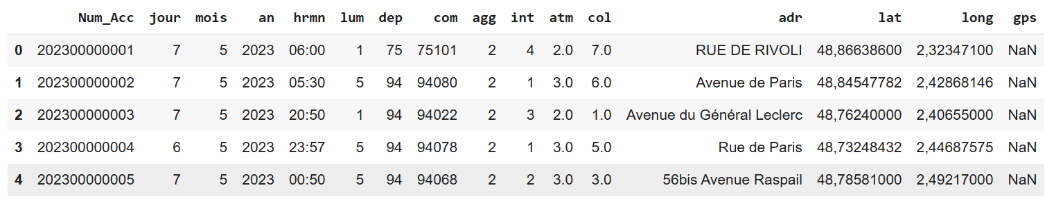

**Fichier Lieux**

Ce fichier comprend 1 247 733 sur 19 colonnes sur la période de 2005 à 2023. Il décrit le lieu de l’accident :

* La catégorie de la route (Autoroute, Route nationale, départementale etc.
* Le nombre de voies
* Le régime de circulation (chaussées séparées, bidirectionnelles, sens unique
* L’état de la surface (mouillées, sec, boue, verglacée, normale etc.
* La vitesse maximale autorisée sur la voie de circulation

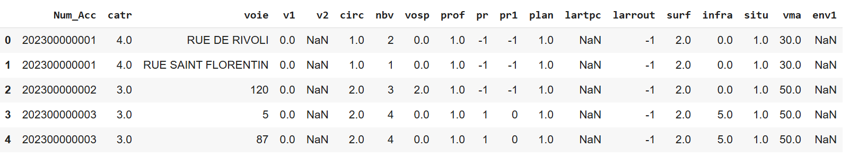

**Fichier Véhicules**

Le fichier comprend 2 102 980 enregistrements pour 9 colonnes. Il décrit les véhicules impliqués dans l’accident

* Le point du choc initial
* La catégorie du véhicule
* Le type d’obstacle fixe heurté
* Le type d’obstacle mobile heurté
* La manœuvre principale avant l’accident
* Le type de motorisation

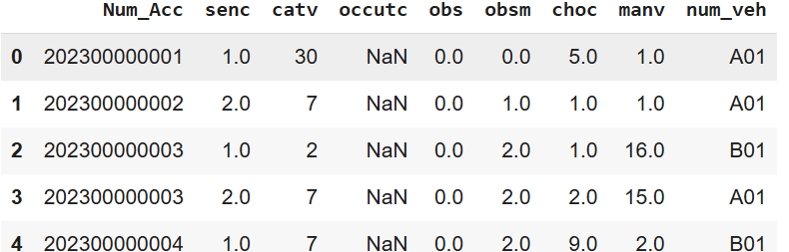

**Fichier Usagers**

Ce fichier comprend 2 762 166 sur 12 colonnes. Il décrit les personnes impliquées dans l’accident. Un usager peut être rattaché à un véhicule et à un accident.

* La place dans la voiture
* La catégorie de personnes (conducteur, passager, piéton)
* La gravité (blessé, décédé, indemne)
* Le genre (homme ou femme)
* La date de naissance
* Le type de trajet (professionnelle, promenade, etc.

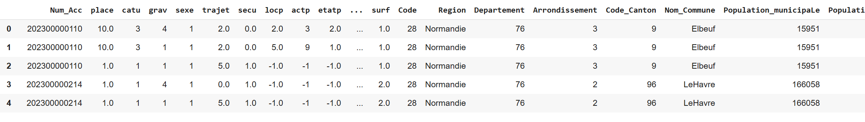

# Nettoyage des données

J’ai téléchargé tous les fichiers dans mon Google Drive. Ensuite à partir de Google collab, j’ai établi une connexion à mon drive.

from google.colab import drive

drive.mount('/content/drive',force_remount=True)

Puis j’ai listé le contenu et créer quelques variables

# liste du répertoire

!ls "/content/drive/MyDrive/Accidents/datas"

drive = True

path = "/content/drive/MyDrive/Accidents/"

pathData = "/content/drive/MyDrive/Accidents/datas/"

**Caractéristiques**

Le but final est de mergé tous les fichiers caractéristiques de 2005 à 2023. Il y a quelques différences entre les fichiers au fil des ans. J’ai décidé de les traiter un par un et de les fusionner au fur et à mesure.

Mode d’ouverture des fichiers :

df_caracteristiques_2023 =pd.read_csv(pathData + 'caracteristiques_2023.csv', sep=';', low_memory=False)

Je vérifie si le numéro d’accident est bien unique

df_caracteristiques_2023.shape

df_caracteristiques_2023.Num_Acc.value_counts()

L’adresse n’est pas tout le temps renseigné. La latitude et la longitude n’est pas tout le temps renseigné surtout pour les premières années des données. Plusieurs solutions sont possibles : Soit compléter la latitude et la longitude avec la commune si elle est renseignée mais ce n’est pas précis.

Je décide pour la visualisation cartographique de ne conserver que les données de 2019 à 2023, ce qui va donner une bonne vision des concentrations où se trouvent les accidents.

Si le nombre d’enregistrements est identique alors pas de doublons. Pour les fichiers caractéristiques pas de problème, ce qui ne sera pas le cas avec les fichiers lieux.

Les différents types de variables sont décrit avec la commande suivante :

df_caracteristiques_2023.info()

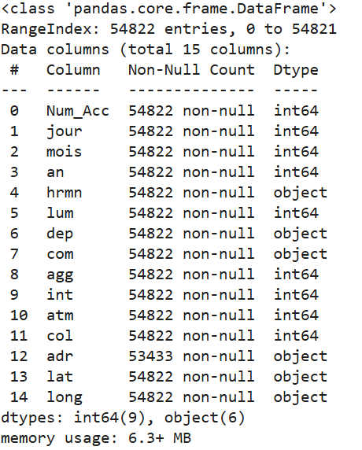

Choix des colonnes :

df_caracteristiques_2023 = df_caracteristiques_2023[['Num_Acc','jour','mois', 'an', 'hrmn', 'lum','dep','com', 'agg', 'int', 'atm','col', 'adr', 'lat', 'long' ]]

Renommage de la colonne du fichier caractéristiques 2022 pour préparer le merge

# Renommer la colonne Accident_Id en Num_Acc

df_caracteristiques_2022.rename(columns={'Accident_Id': 'Num_Acc'}, inplace=True)

Puis merge

df_caracteristiques_2023 = pd.concat([df_caracteristiques_2023,df_caracteristiques_2022], axis=0, ignore_index=True)

Les fichiers de 2005 à 2018 sont ouverts différemment :

df_caracteristiques_2018 =pd.read_csv(pathData + 'caracteristiques_2018.csv', encoding = "ISO-8859-1", quotechar='"')

Je renomme la variable an pour quelle respecte le même format que les premiers fichiers.

df_caracteristiques_2018["an"] = 2000+df_caracteristiques_2018["an"]

Au total j’obtiens 1 231 695 enregistrements et je vérifie que l’année est unique.

df_caracteristiques_2005_to_2023["an"].unique()

array([2023, 2022, 2021, 2020, 2019, 2018, 2017, 2016, 2015, 2014, 2013,  
 2012, 2011, 2010, 2009, 2008, 2007, 2006, 2005])

Le fichier final montre bien que les adresses ne sont pas tout le temps renseigné ainsi que la latitude et la longitude.

df_caracteristiques_2005_to_2023.info()

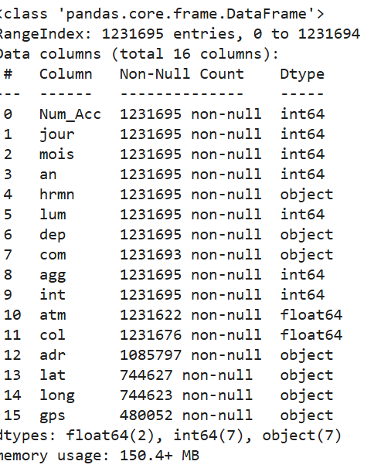

**Lieux**

La façon de fusionner les fichiers lieux suit le même principe que les fichiers caractéristiques. Le problème est qu’ils existent de nombreuses valeurs Num_Acc en double

# Nombres de Doublons

df_lieux.shape[0] - df_lieux.Num_Acc.nunique()

Le résultat donne 16038 Num_Acc qui ne sont pas uniques qui sont principalement dans le fichier lieux de 2023. Je suppose qu’en analysant les doublons cela est dû à une double saisie.

Je décide de garder le dernier enregistrement. Je fais un groupement sur Num_Acc et ne garde que la dernière occurrence.

df = df_lieux_select.groupby('Num_Acc').last()

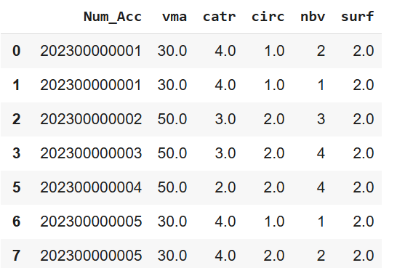

Les fichiers Véhicules et Usagers ne posent pas de problème particulier. La particularité et qu’un usager est liés forcement à un numéro d’accident et peut être lié à un véhicule.

data_Accidents_lieux_usagers_vehicule = pd.merge(

left=data_Accidents_lieux_usagers,

right=vehicules_2005_to_2023,

how='left',

left_on=['Num_Acc', 'num_veh'],

right_on=['Num_Acc', 'num_veh'],

)

**Département-Région-France**

Pour avoir une visualisation par Régions, je récupère un fichier récent qui me permet de faire la correspondance entre les départements et les régions.

**Radars**

J’ai récupéré la position des radars fixes sur le site open data gouv.

# Renommage des colonnes et valeurs associés

Les différents noms des colonnes et de leurs valeurs associées ne sont pas forcément explicites. Pour une facilité de lecture pour les différentes visualisations je vais les renommer.

Pour la colonne Arrondissements les valeurs possibles sont 1, 2 et 3. Je crée un dictionnaire. Je ne change pas le nom de la colonne d’origine.

dico = {1:"Dieppe",

2:"Le Havre",

3:"Rouen"}

J’utilise la fonction map de pandas pour associer les valeurs d’origines aux valeurs du dictionnaire. Les clefs du dictionnaire correspondant aux valeurs du dataframe.

df['Arrondissement'] = df['Arrondissement'].map(dico)

Pour le Dataset Usagers je renomme les noms des colonnes. Je crée un dictionnaire avec pour clefs les noms des colonnes d’origine et pour valeur les noms désirés

dico = {

'grav': 'gravité',

'sexe': 'sexe',

'An_nais': 'annee naissance',

'trajet': 'trajet',

'place': 'place',

'catu': 'catégorie'

}

Entre avec une fonction pandas je renomme les colonnes

df.rename(columns=dico, inplace=True)

Ensuite je renomme les valeurs pour chaque colonne.

**Gravité**

dico_gravite = {1:"Indemne",

2:"Tué",

3:"Blessé hospitalisé",

4:"Blessé léger"}

df['gravité'] = df['gravité'].map(dico_gravite)

**catégorie**

dico_categorie = {1:"Conducteur",

2:"Passager",

3:"Piéton"}

df['catégorie'] = df['catégorie'].map(dico_categorie)

**Genre**

dico_sexe = {1:"Masculin",

2:"Féminin"}

df['sexe'] = df['sexe'].map(dico_sexe)

**Trajet**

dico_trajet = {-1:"Non renseigné",

0:"Non renseigné",

1:"Domicile à travail",

2:"Domicile à école",

3:"Courses achats",

4:"Utilisation professionnelle",

5:"Promenade loisirs",

9:"Autre"}

df['trajet'] = df['trajet'].map(dico_trajet)

# Chiffres nationaux

Nombre d’accidents et par gravités par année

Le but de cette visualisation est de montrer la courbe des accidents et des types de gravités par année de 2005 à 2023.

La première étape est de préparer les données pour la visualisation. Je fais un groupement par année.

df_accidents_France_Group=pd.DataFrame({'Count': df_accidents_France["an"].value_counts().sort_index(ascending=True)})

Je transforme l’index an pour qu’il soit considéré comme colonne

df_accidents_France_Group= df_accidents_France_Group.rename_axis('an').reset_index()

df_accidents_France_Group.head(30)

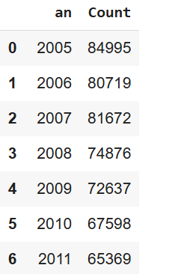

J’ai ainsi le nombre d’accidents par année. Pour créer le graphe j’utilise la librairie matplotlib. Et passe par un bar plot avec comme abscisses les années et en ordonnées le nombre des accidents.

Je prépare le groupement dans google collab, je sauvegarde entre le résultat dans un fichier dans mon google drive.

# Sauvegarder CSV

df_accidents_France_Group.to_csv(pathData + 'dfResult_group_accident.csv', index=False)

Le fait de faire la préparation en amont permet de réduire considérablement la taille des fichiers nécessaire pour faire fonctionner l’application streamlit.

fig, ax1 = plt.subplots()

fig.set_figheight(5)

fig.set_figwidth(20)

ax1.set_ylabel("Nombre d'accidents")

ax1.set_xlabel("Année")

ax1.bar(df.an, df.Count, data=df, color="#8891a1",label="Nombre d'accidents en France par année")

plt.xlim(2005, 2023)

plt.legend()

st.pyplot(fig)

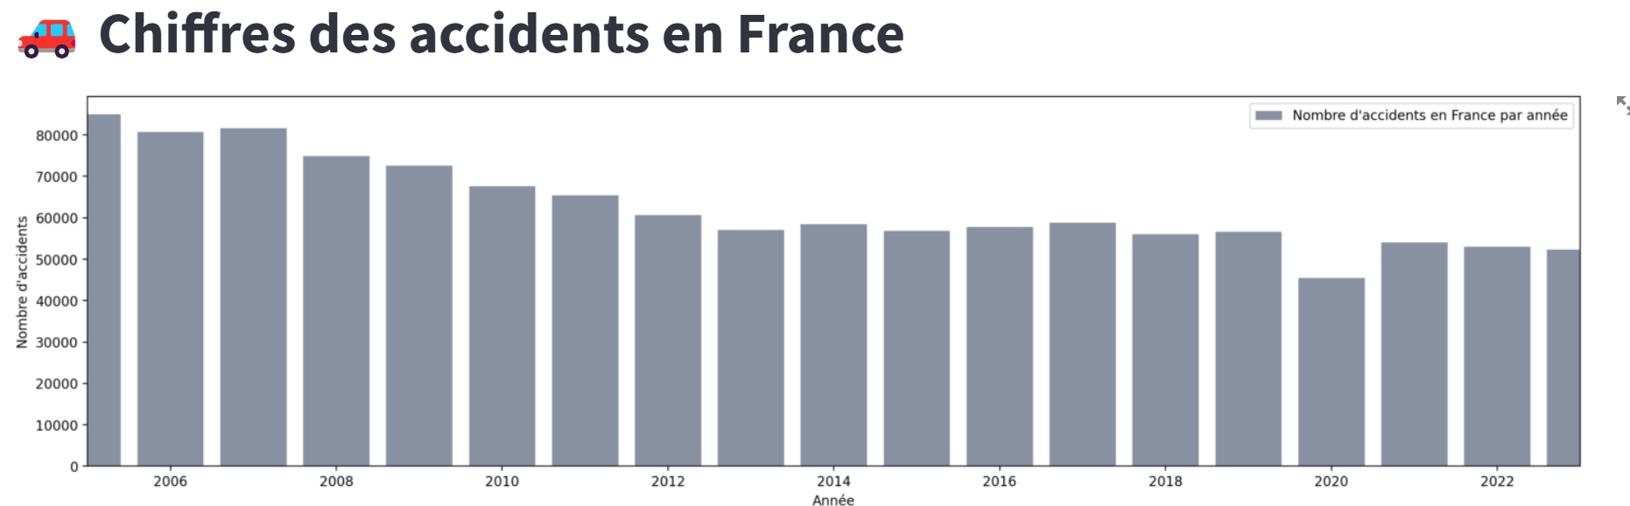

Le nombre des accidents baissent régulièrement depuis 2005, avec en 2020 la baisse du au COVID et au confinement, mais semble stagné depuis.

Pour les autres visualisations par gravité, je filtre d’abords les données par type de gravités (blessés et décédés) et ensuite fait les groupements.

df_Tues = df_Accidents_Usagers_France[df_Accidents_Usagers_France.grav == 2]

df_count_Usagers_tues=pd.DataFrame({'Count': df_Tues["an"].value_counts().sort_index(ascending=True)})

df_count_Usagers_Tues_Group= df_count_Usagers_tues.rename_axis('an').reset_index()

# Sauvegarder CSV

df_count_Usagers_Tues_Group.to_csv(pathData + 'df_count_Usagers_Tues_Group.csv', index=False)

df_count_Usagers_Tues_Group.head()

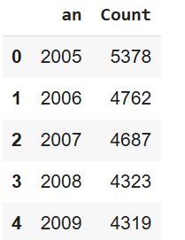

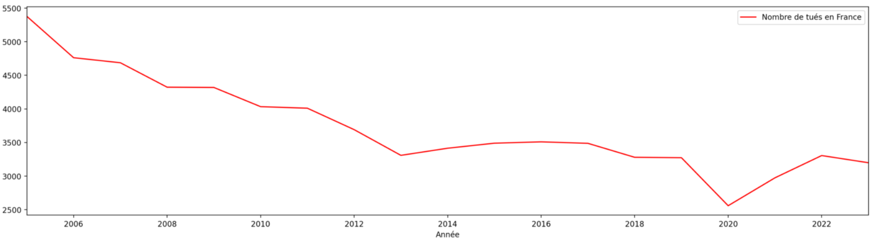

Même constat que pour les accidents, le nombre de tués par accidents a baissé considérablement depuis 2005, avec la baisse en 2020 du au Covid et au confinement mais semble stagné.

df_Blesses = df_Accidents_Usagers_France[(df_Accidents_Usagers_France.grav == 3) | (df_Accidents_Usagers_France.grav == 4)]

df_count_Usagers_Blesses=pd.DataFrame({'Count': df_Blesses["an"].value_counts().sort_index(ascending=True)})

df_count_Usagers_Blesses_Group= df_count_Usagers_Blesses.rename_axis('an').reset_index()

# Sauvegarder CSV

df_count_Usagers_Blesses_Group.to_csv(pathData + 'df_count_Usagers_Blesses_Group.csv', index=False)

df_count_Usagers_Blesses_Group.head()

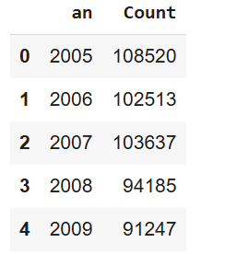

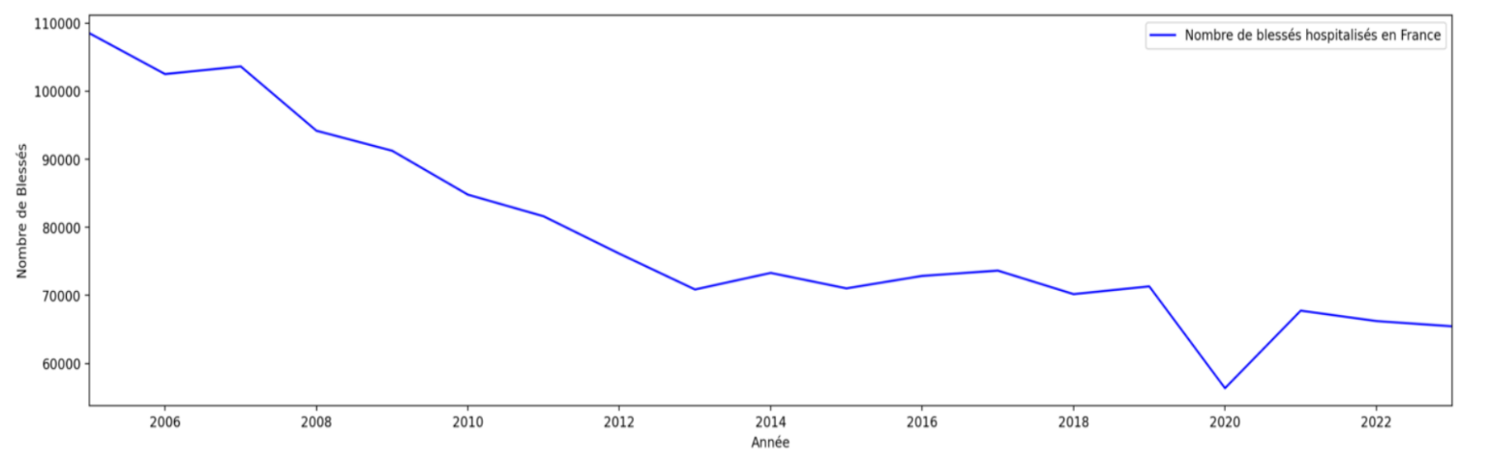

Même constant que pour le nombre d’accidents et de tués. Je décompose plus tard en genre, ce qui va pour moi expliqué pourquoi les chiffres stagnent.

## Nombre d’accidents et par gravités par région

Pour faire ce graphique j’ai récupéré un fichier récent qui contient les régions et département associés. Je fais un merge pour avoir avec le fichier principal avec une jointure sur le département présent dans le fichier caractéristique.

# fusion

fusion = caracteristiques.merge(correspondance_departement_region, on='dep', how='left')

Ensuite je prépare le groupement que je sauvegarde ensuite

result = df_accidents_France.groupby(['an','regionName'])['Num_Acc'].count()

result.head(30)

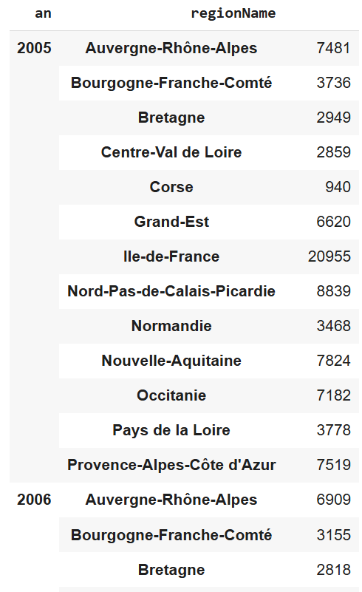

La visualisation pour l’année 2023 donne cela :

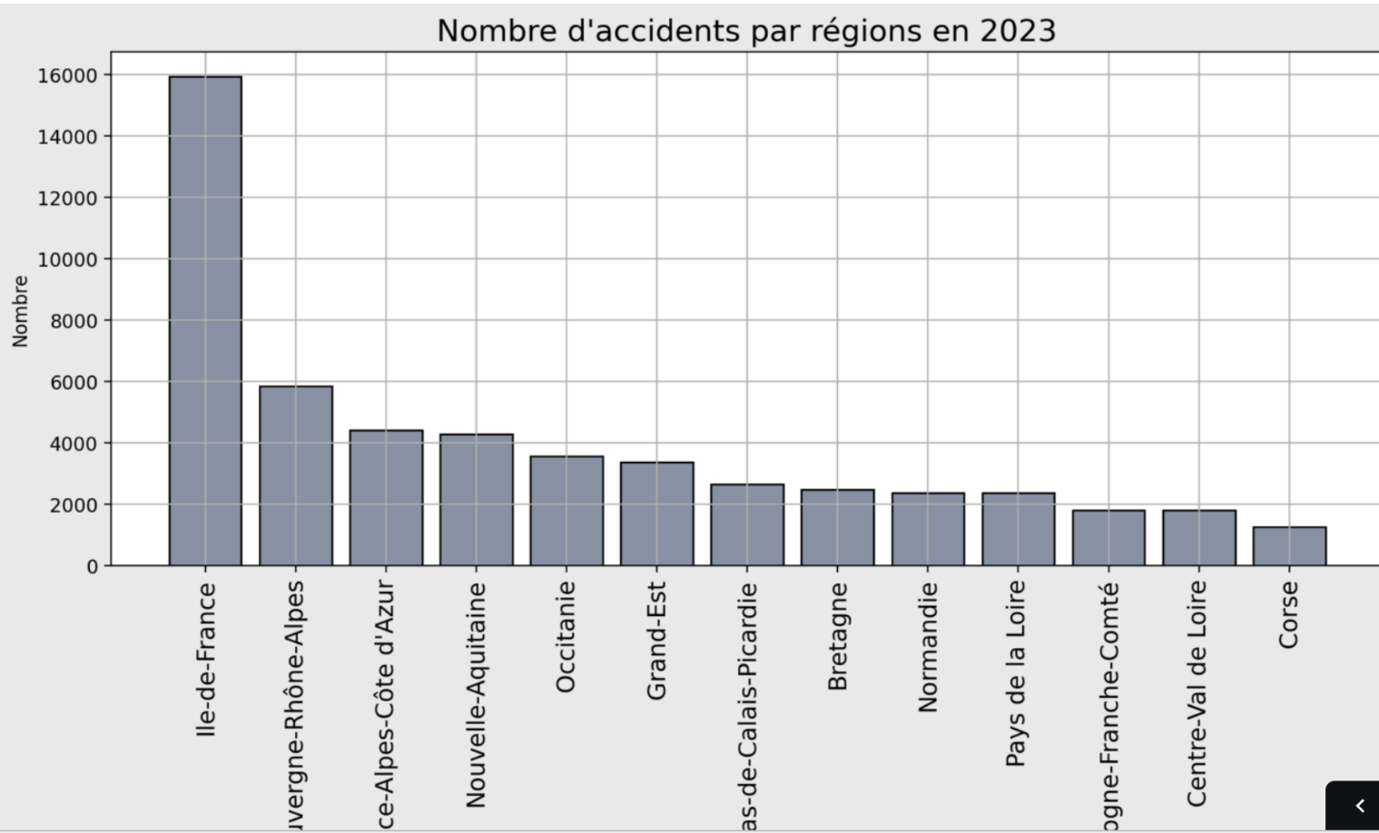

Le nombre d’accidents en Ile de France représente 25% du total des accidents en France.

Pour la visualisation par type de gravités, je fais des groupements par blessés légers, blessés hospitalisés et décédés. Que je sauvegarde ensuite pour être réutilisés dans streamlit. Les graphiques donnent cela :

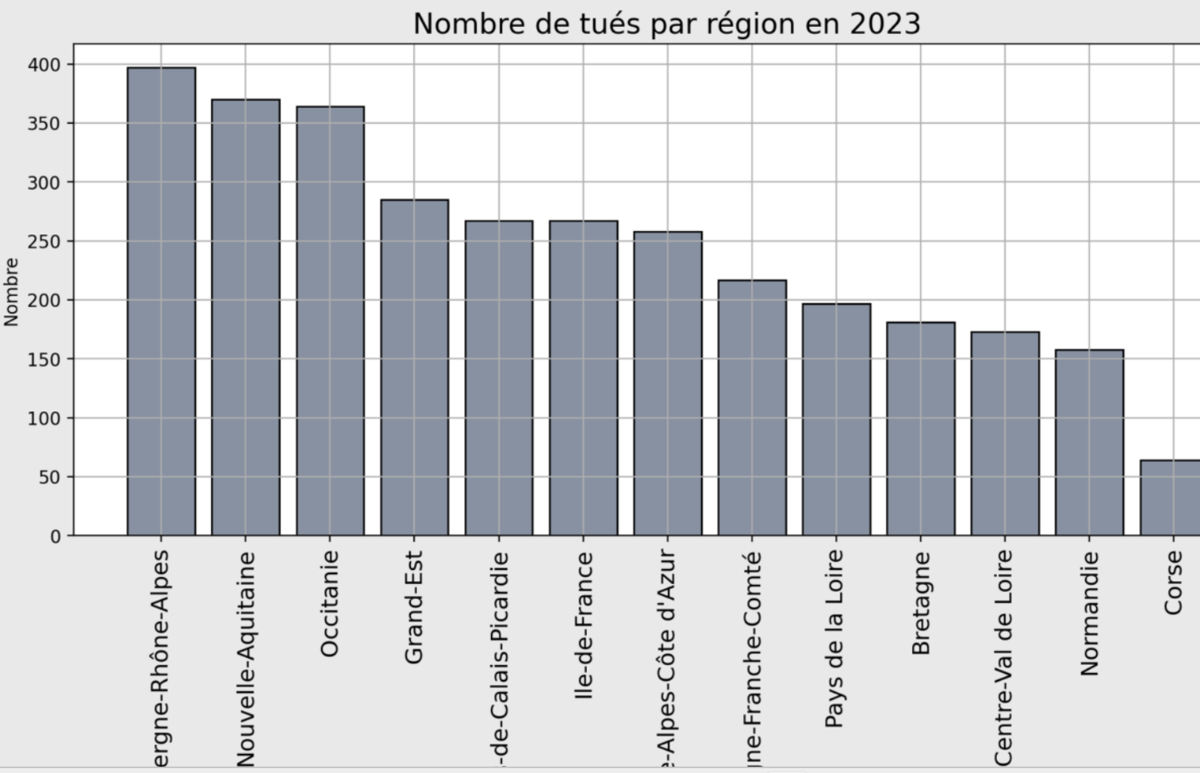

Par contre c’est pas dans les régions ou les accidents sont les plus nombreux, que se trouvent les accidents les plus graves.

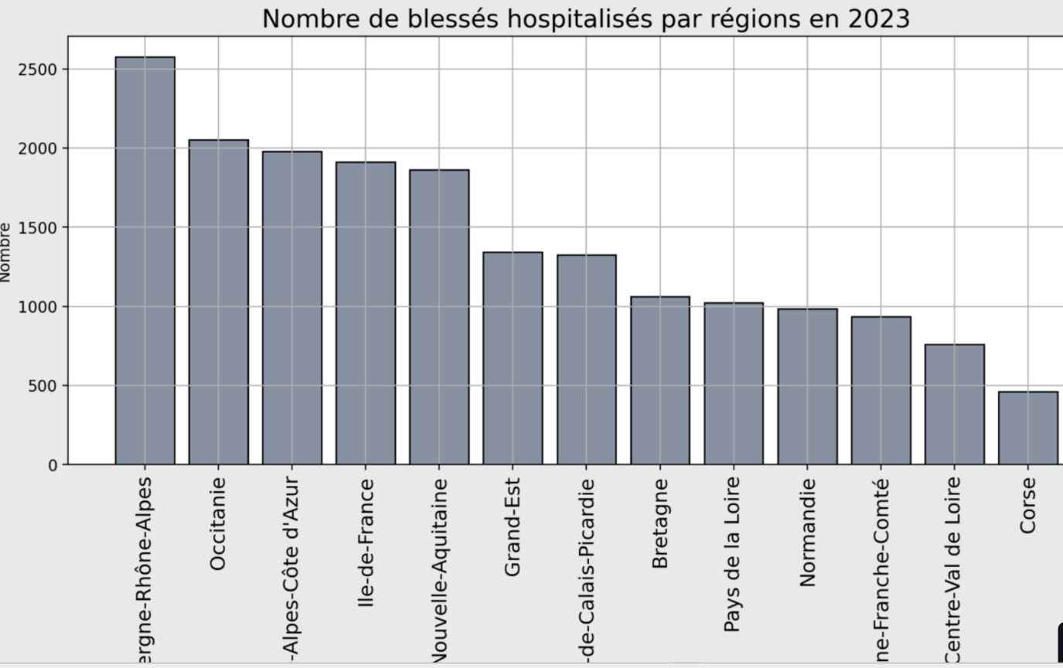

Même constat pour les blessés hospitalisés ou légers, peut-être que le flux routier est tellement important en Ile de France que les accidents se produisent à vitesse moins importante et sont donc moins graves.

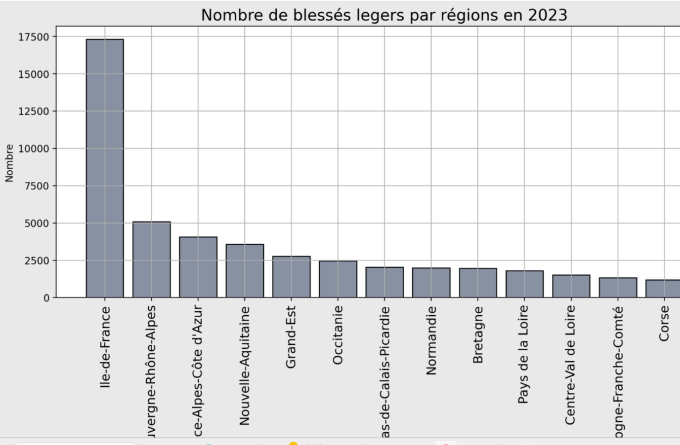

# Chiffres Seine maritime

Le but est de faire une analyse pour un seul département, en l’occurrence la Seine Maritime du fait que j’y habite et que je connais certains axes de circulations. Cela va peut-être essayer de mieux comprendre les causes et facteurs des accidents.

Les groupements pour les différentes visualisations sont les mêmes que sur le plan national, la seule différence est que je filtre par département, dans une seconde version, il sera possible d’étendre la sélection à tous les départements.

Nombre d’accidents et par type de gravités par année

df_accidents_France_76 = df_accidents_France[df_accidents_France.dep == 76]

# Sauvegarder CSV

df_accidents_France_76.to_csv(pathData + 'df_accidents_France_76_v1.csv', index=False)

df_Accidents_Usagers_France_76 = df_Accidents_Usagers_France[df_Accidents_Usagers_France.dep == 76]

# Sauvegarder CSV

df_Accidents_Usagers_France_76.to_csv(pathData + 'df_Accidents_Usagers_France_76_v1.csv', index=False)

La taille du fichier est beaucoup moins importante que pour les fichiers nationaux, je n’ai la nécessité de faire le groupement au préalable. Celui-ci est identique au groupement pour les fichiers nationaux

df_count_par_accident=pd.DataFrame({'Count': df["an"].value_counts().sort_index(ascending=True)})

Pour les types de gravités, je filtre les données par blessés hospitalisés, blessés légers et décèdes. Les types de groupements sont identiques

J’ai créé une fonction commune pour afficher les graphes. En Argument j’ai les données, le titre des graphes, la couleur.

def display_graphe(df,titre,couleur ):

df_count=pd.DataFrame({'Count': df["an"].value_counts().sort_index(ascending=True)})

label=list(df_count_par_accident.index)

fig=plt.figure(figsize=[12,5])

fig.patch.set_facecolor('#E0E0E0')

fig.patch.set_alpha(0.7)

plt.title(titre,size=16)

plt.bar(range(0,len(label)),df_count["Count"]

,edgecolor='black',color=couleur)

plt.xticks(range(0,len(label)),label,rotation=90,size=13)

plt.ylabel("Nombre")

plt.grid()

st.pyplot(fig)

Les différentes visualisations donnent cela :

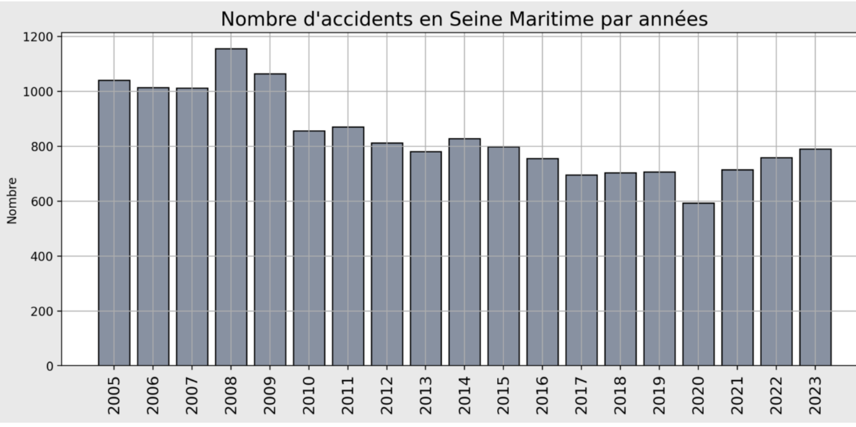

Une baisse régulière de 2005 vers 2017, mais une stagnation, voire une légère augmentation.

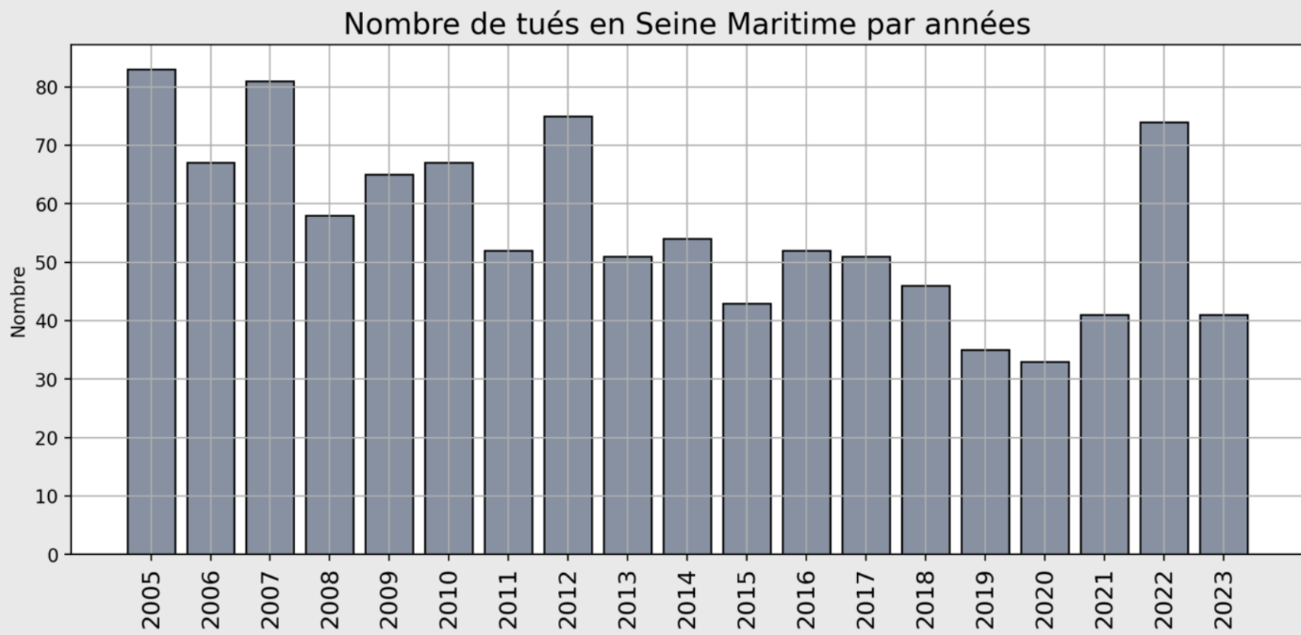

Une baisse régulière avec des années de hausses.

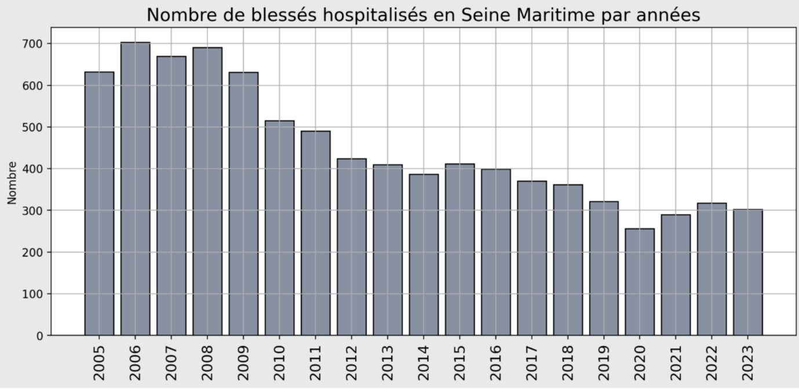

Le nombre de blessés hospitalisés baisse régulièrement sans années avec des pics.

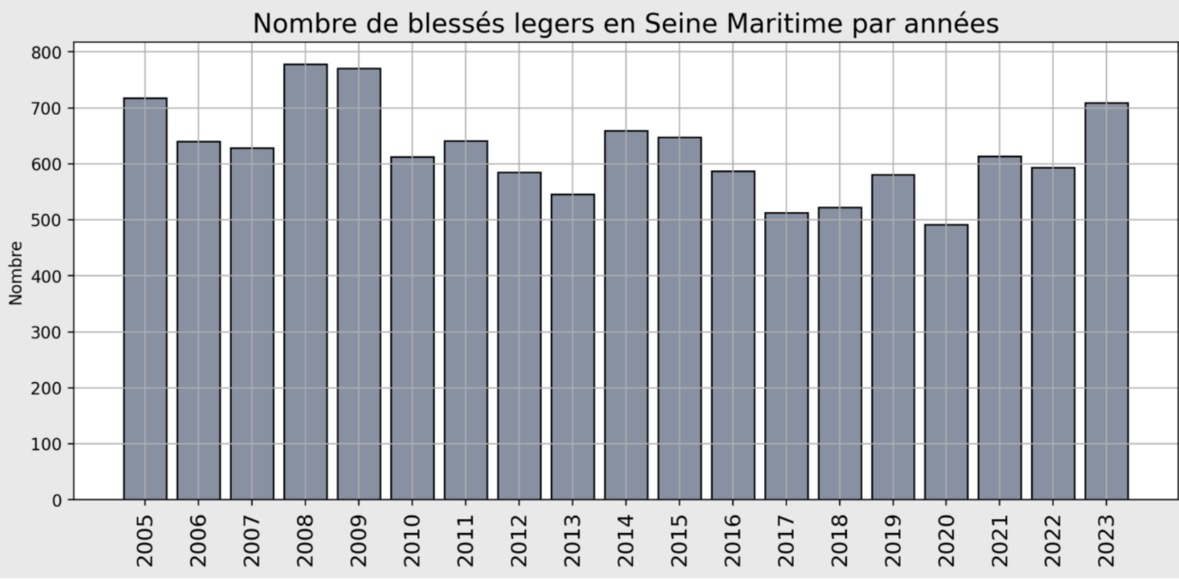

Le nombre de blessés légers ne subit pas de baisse significative.

Lieux des accidents et position des radars

Cette visualisation permet de visualiser par année sur une carte les accidents positionnés par leur longitude et leur latitude ainsi que par type de gravité, j’ai également mis la position des radars qui s’affiche en fonction de leur mise en circulation.

J’utilise la librairie folium pour gérer la carte. Je charge la carte en centrant sur une latitude et longitude pour avoir le département au milieu du département de Seine Maritime.

Affichage d'une carte centrée à partir d'une latitude et longitude

stations_map = folium.Map(location=[45,1], zoom_start=15)

Pour chaque dataset j’itère pour placer les différentes données sur la carte.

for index, row in df.iterrows():

folium.CircleMarker(location=[row.lat, row.long],

radius=2,

weight=5,

color = colors[1]

).add_to(stations_map)

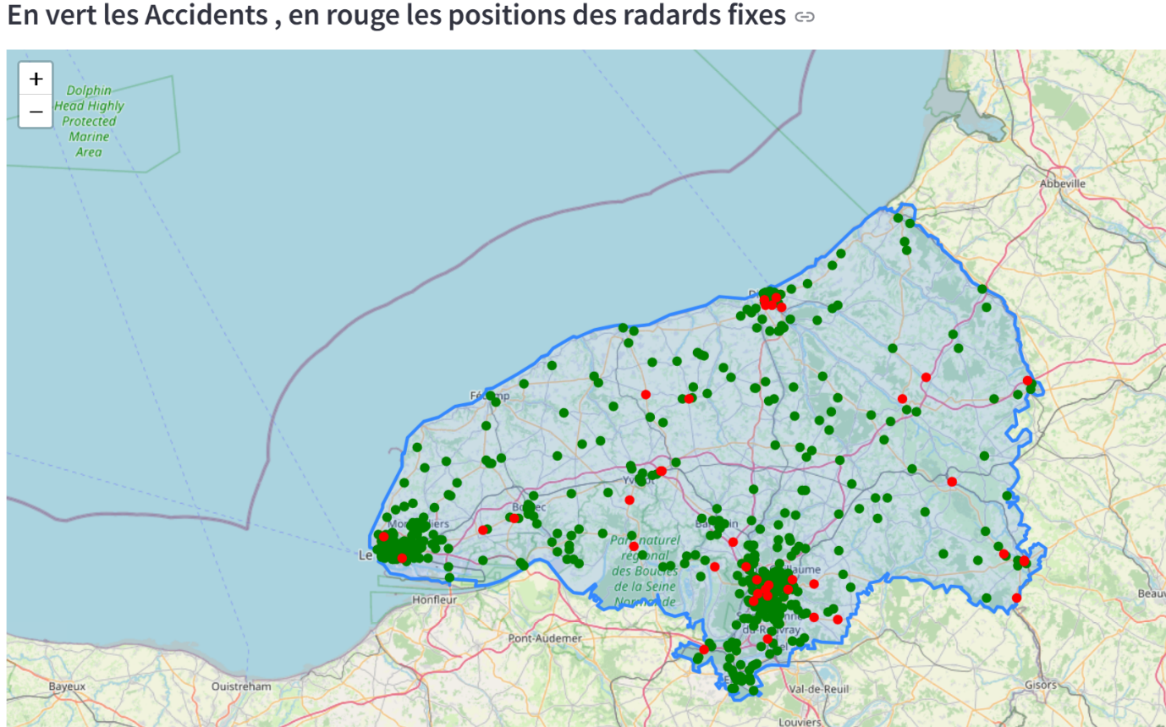

L’intérêt avec cette visualisation c’est que l’on peut zoomer et se positionner sur un point précis de la carte. Par exemple pour voir pour l’année 2023 la position des accidents ayant entrainés des décès dans la ville de Rouen. On peut voir aussi plus facilement les endroits où sont concentrés le plus les accidents.

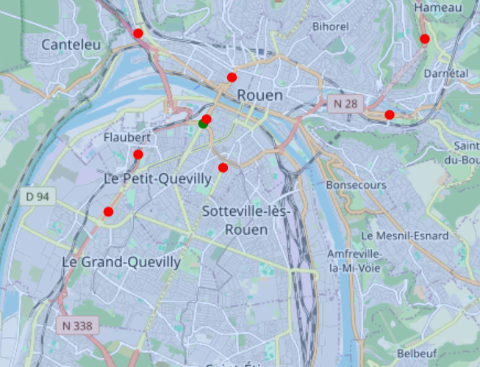

Pour tout les graphiques suivants j’utilisent l’année 2023

Par arrondissement

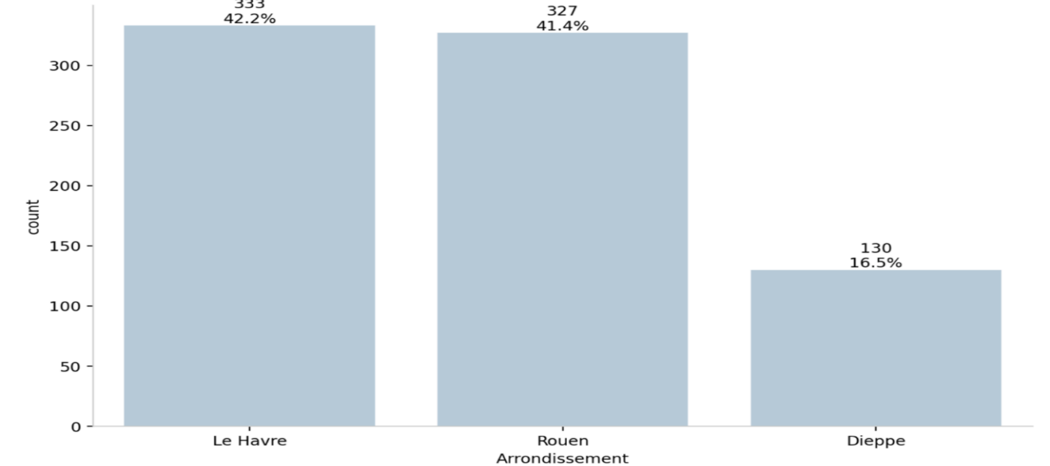

C’est là où se trouvent les zones les plus peuplées que se trouvent le plus grand nombre d’accidents, tués et blessés.

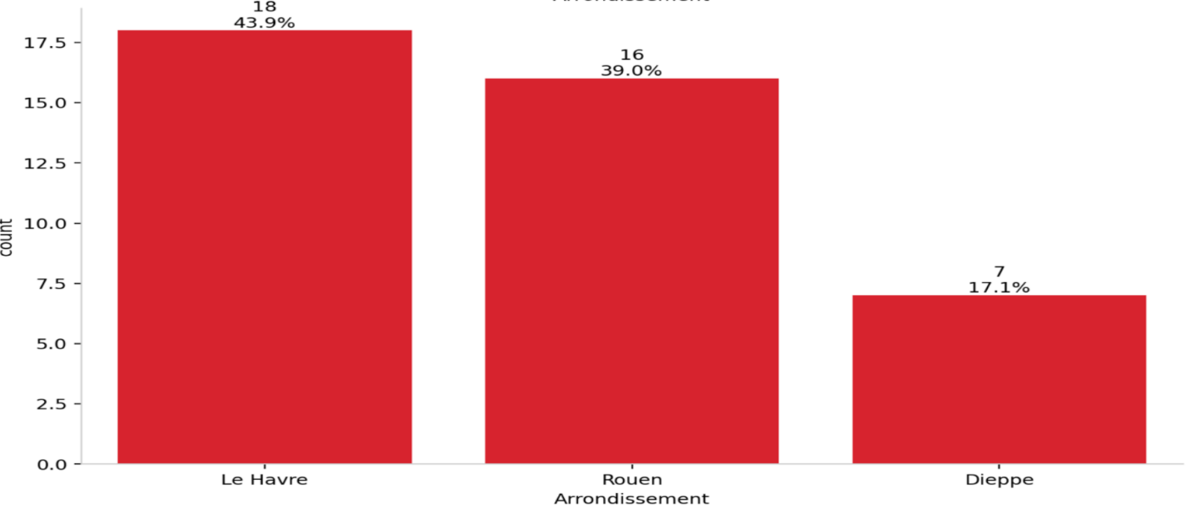

Par vitesse maximale autorisée

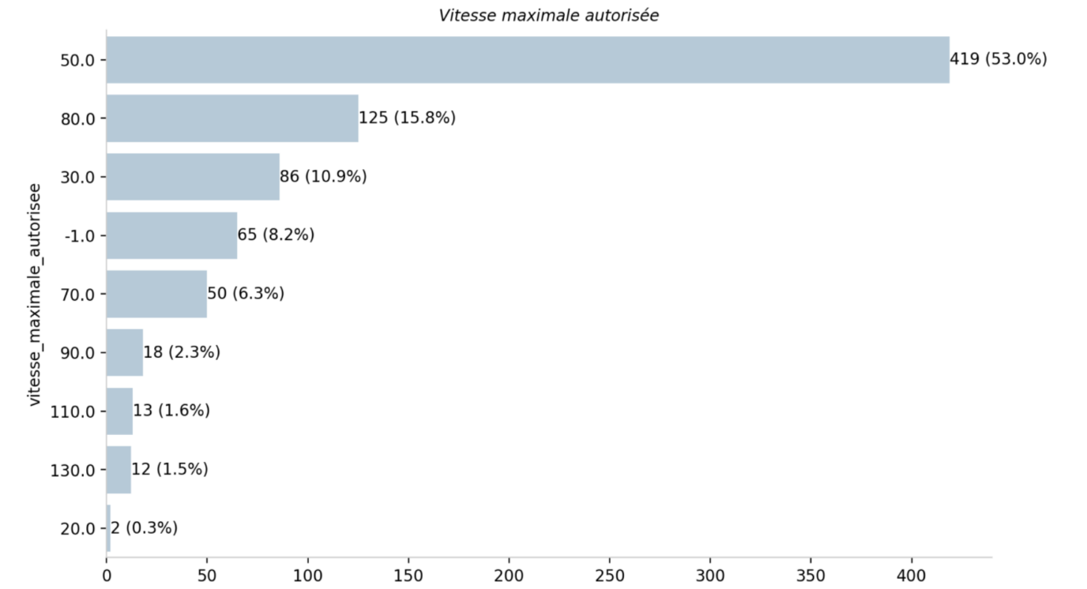

Le plus grand nombre d’accidents se situent sur les routes limitées à 50 Km/h, donc a priori dans les agglomérations. C’est peut-être dû à une vitesse excessive ou un comportement inapproprié. Quand on voit le graphique pour les tués c’est la même conclusion.

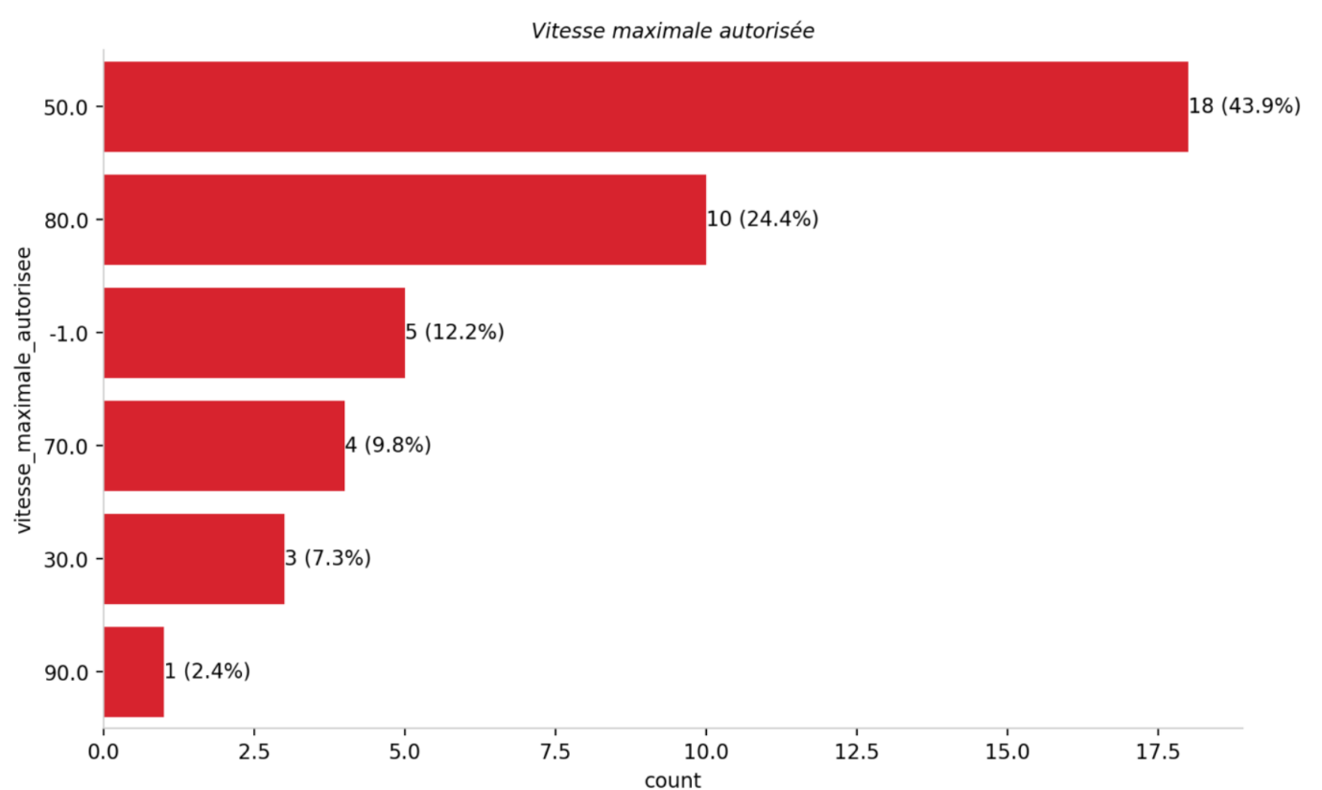

Par catégorie de route 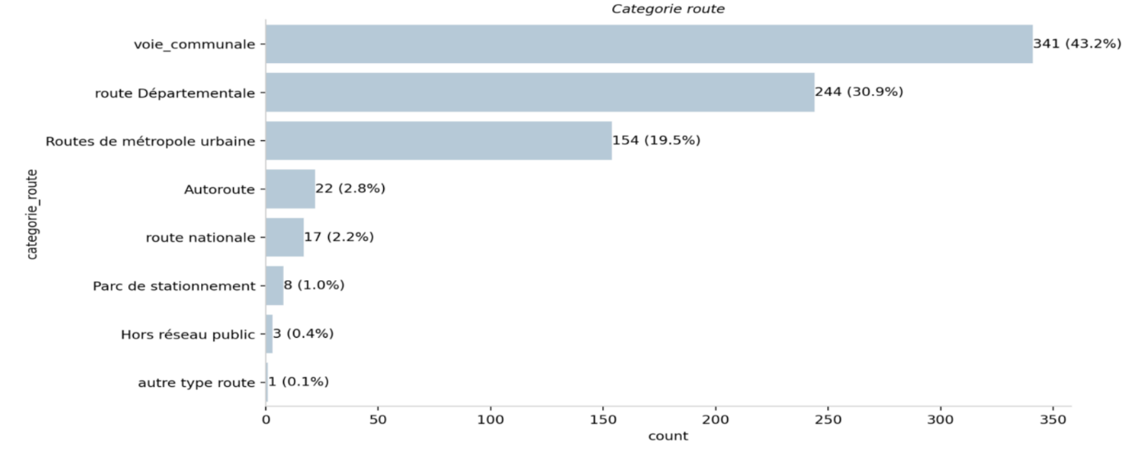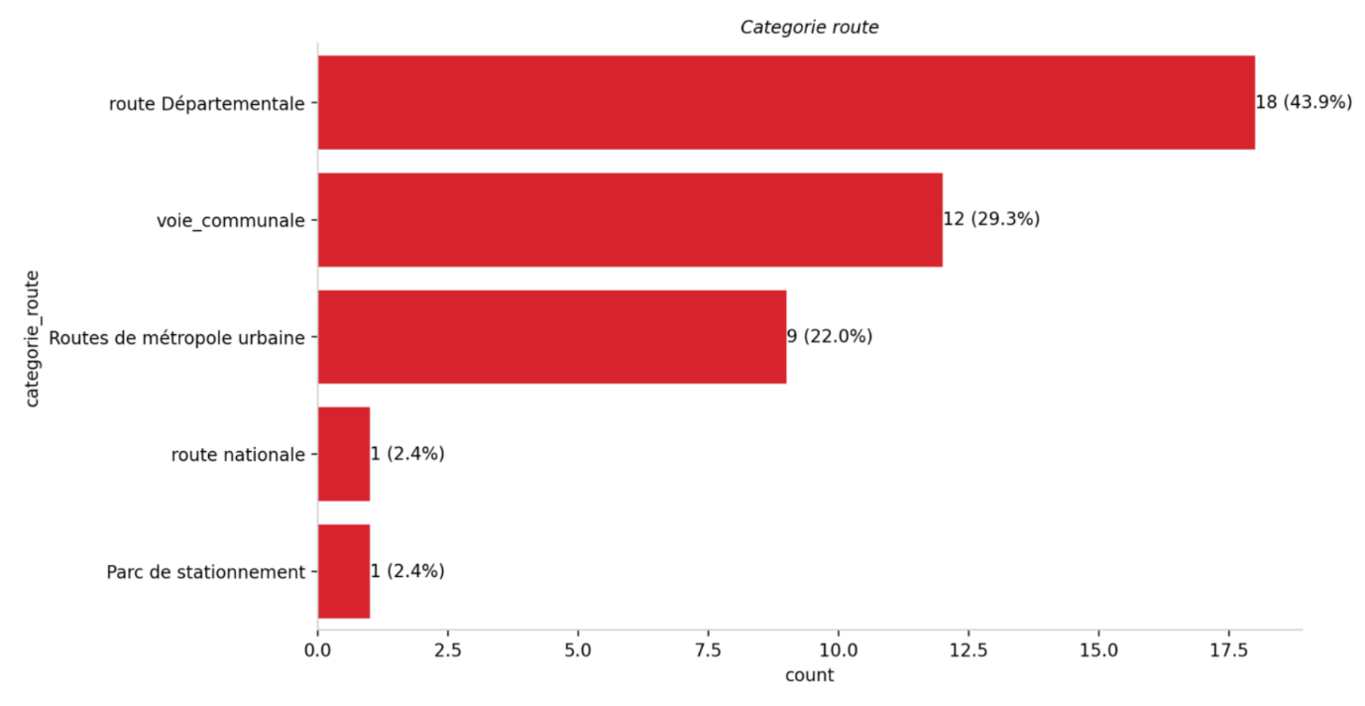

C’est sur les routes départementales et communales que se trouvent le plus grand nombre d’accidents.

Par sens de circulation

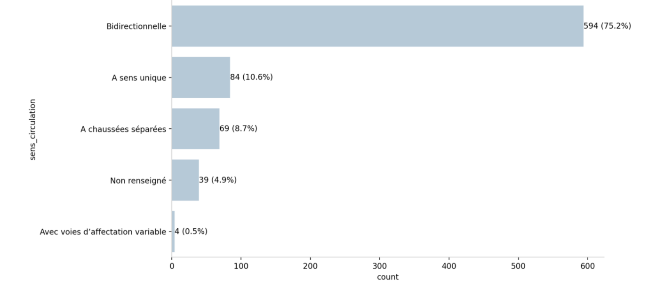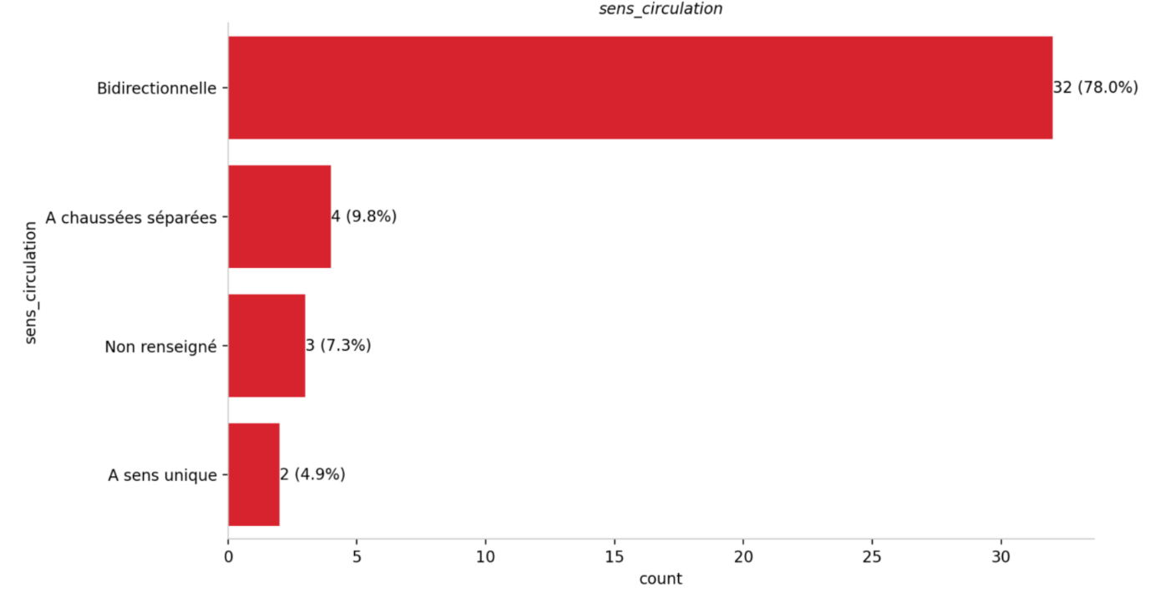

C’est sur les routes directionnelles que se trouvent le plus grand nombre d’accidents. Vitesse excessive, comportement inapproprié (distance de sécurité, dépassement etc.)

Par catégorie de voiture

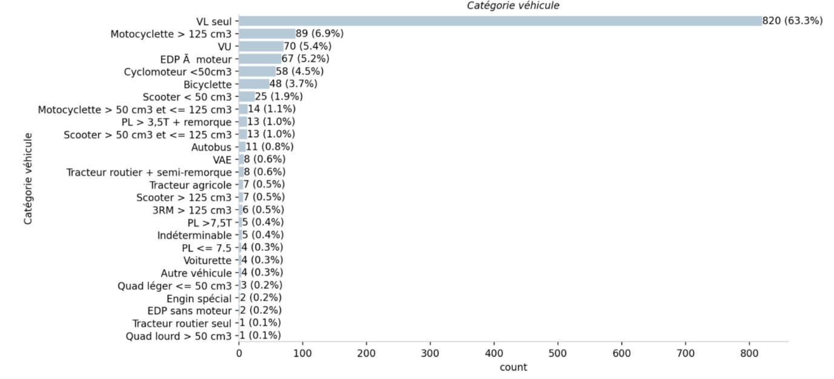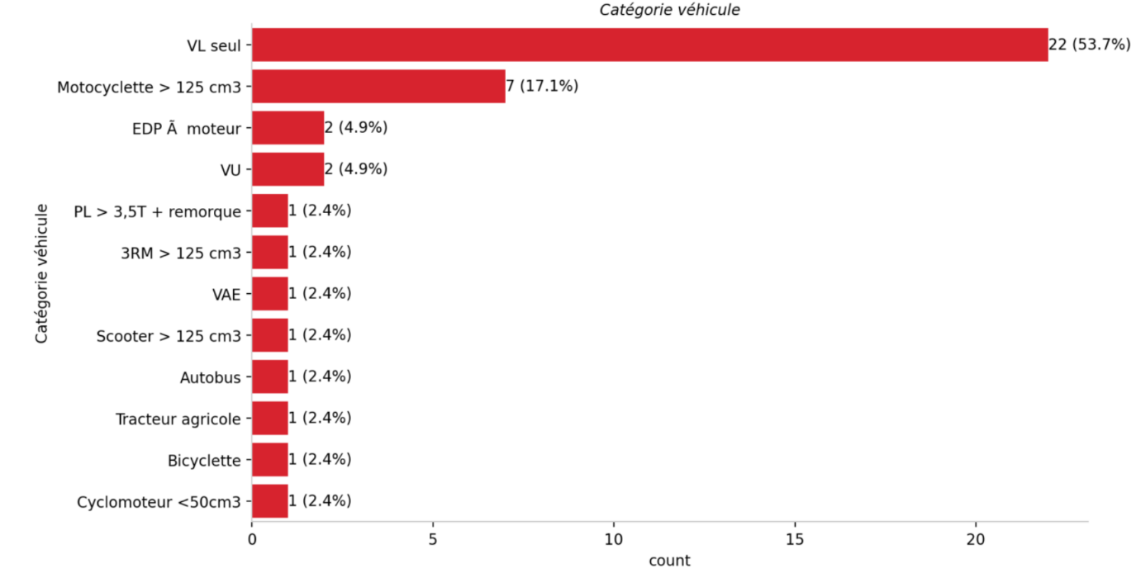

Sans surprise c’est les voitures légères qui ont le plus d’accidents.

Par obstacle mobile rencontrée

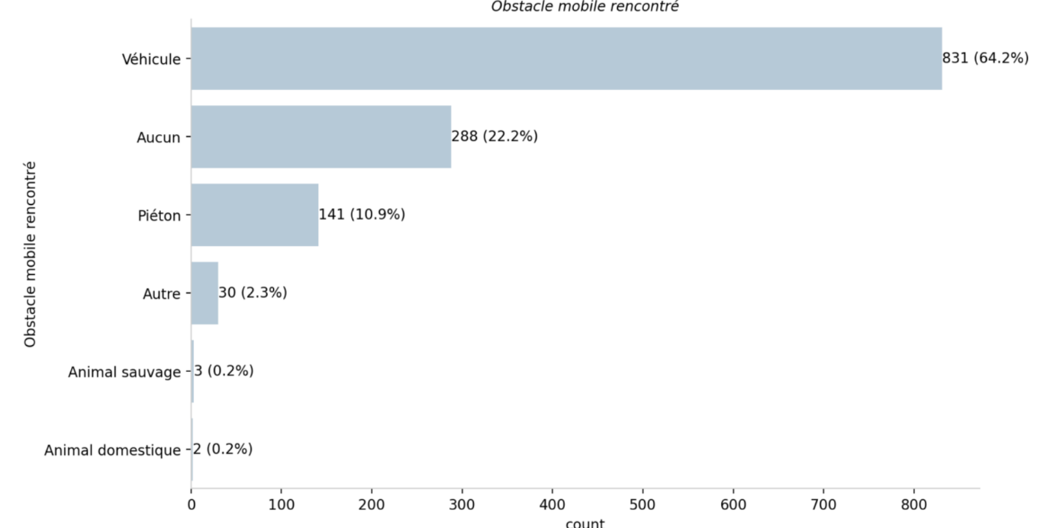

Quand un obstacle mobile est rencontré c’est le plus souvent un autre véhicule, avec aussi beaucoup de piéton rencontré ce qui explique ne nombre de tués piéton 22% alors que seulement 11% en accidents.

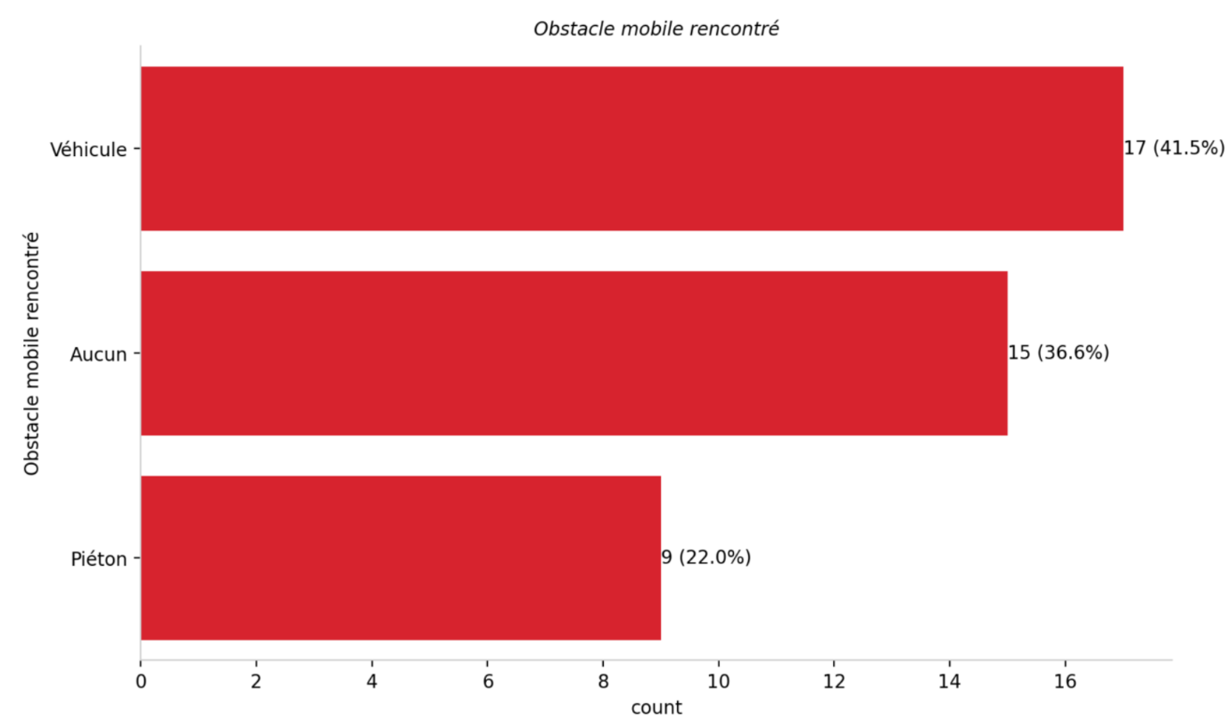

## Par point choc initial

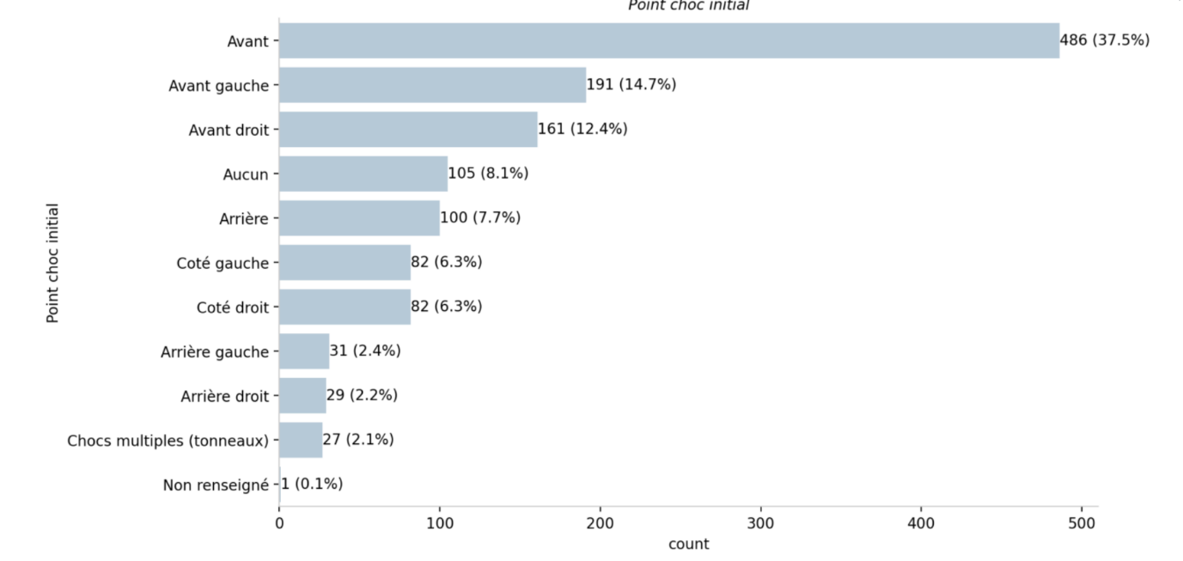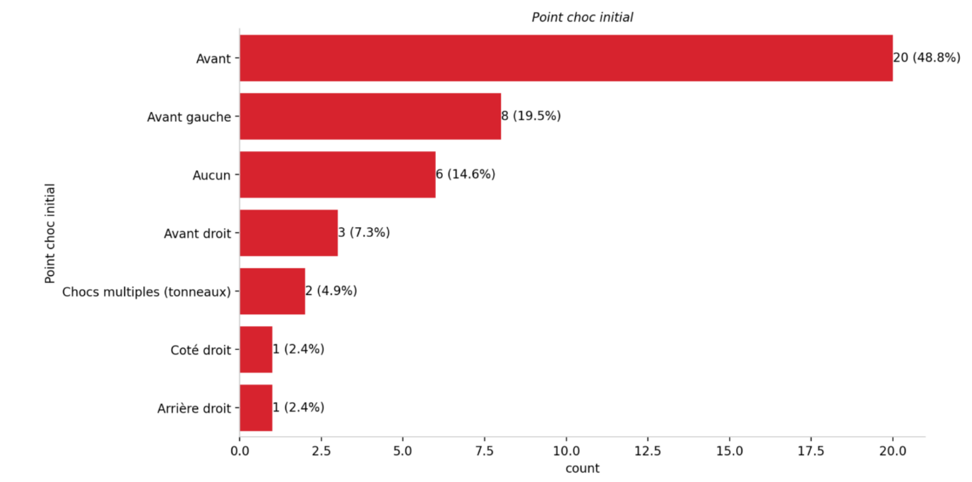

A priori si le choc initial est à l’avant, l’accident est plus grave, ce que tend à montrer le graphique des tués en fonction du choc initial.

Manoeuvre principale

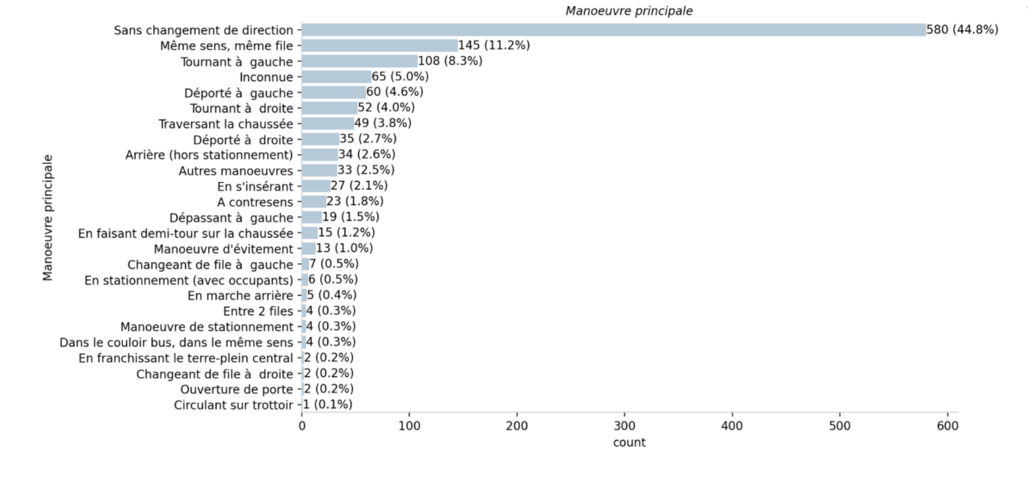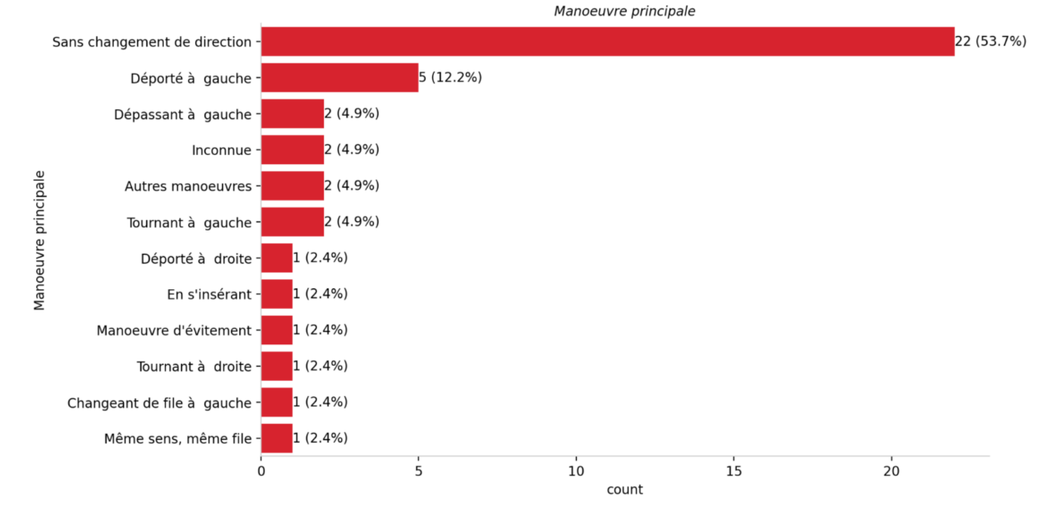

Pas forcément de conclusion sur cette variable, peut-être pas tout le temps renseigné.

Par genre

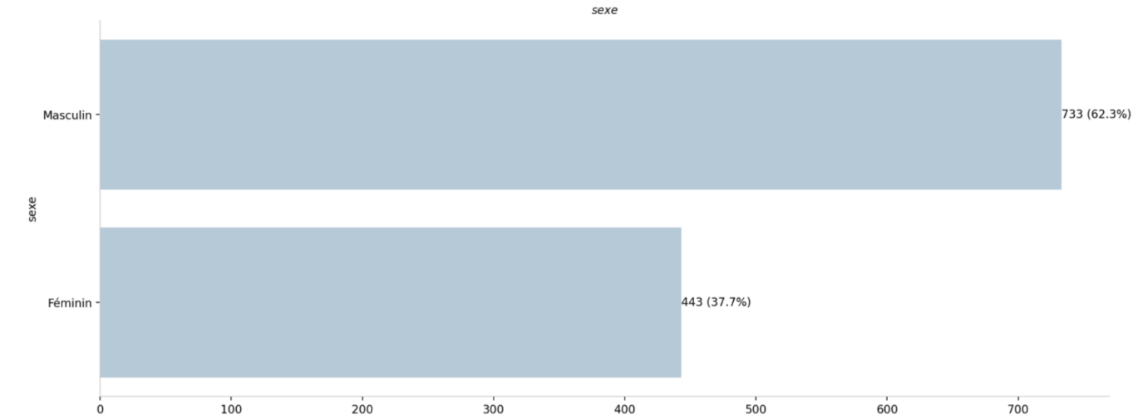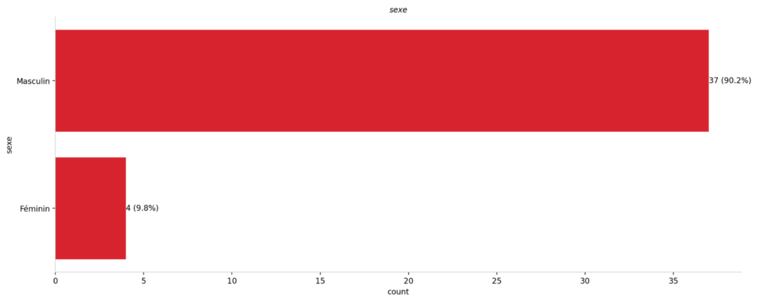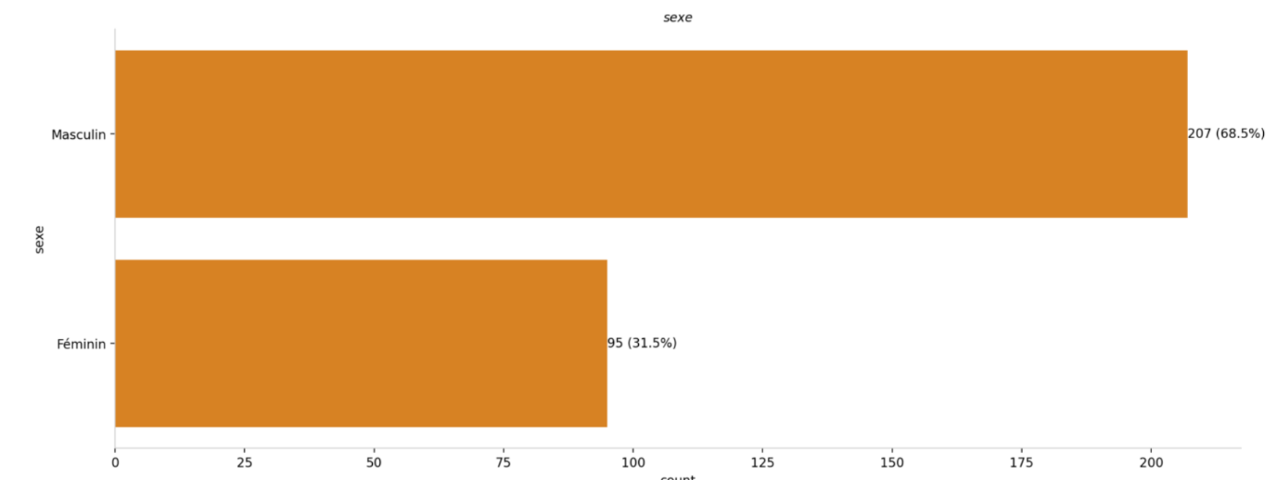

Le nombre de conducteurs entre hommes et femmes est apparemment sensiblement égales. Donc une égalité dans la circulation mais une forte inégalité dans les accidents, tués et blessés. L’insécurité routière est surtout une affaire de genre (Jean-Luc Névache, délégué interministériel à la Sécurité routière). Des femmes nous racontent encore qu’elles se font insulter par les hommes parce qu’elles respectent les limitations de vitesse ! » ajoute-t-il (source : magazine [Marie-Claire](https://www.marieclaire.fr/,femmes-moins-dangereuses-au-volant,20123,460262.asp#:~:text=%C2%AB%20Pourtant%20dans%20le%20flux%20de,l'accidentologie%20et%20les%20infractions))

Par trajet

C’est les trajets promenades loisirs suivies des trajets travail qui sont les plus dangereux.

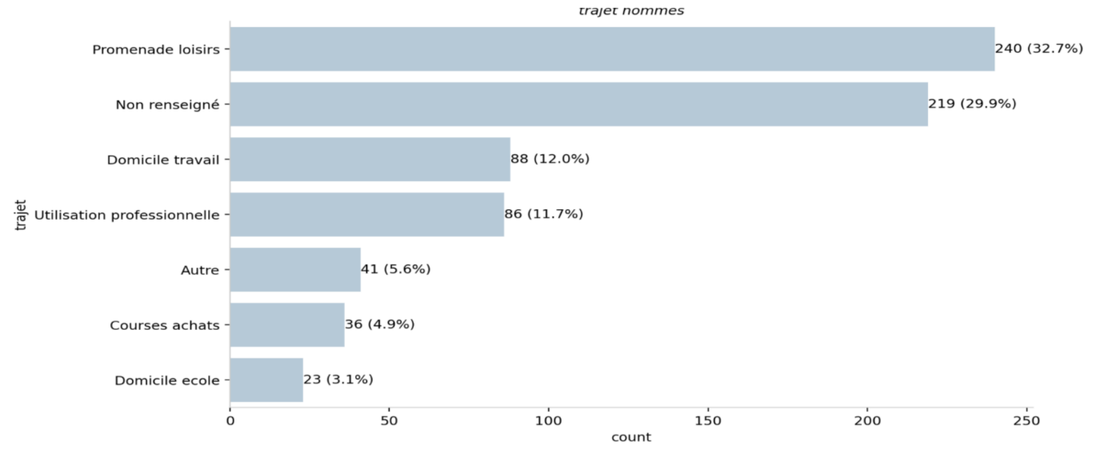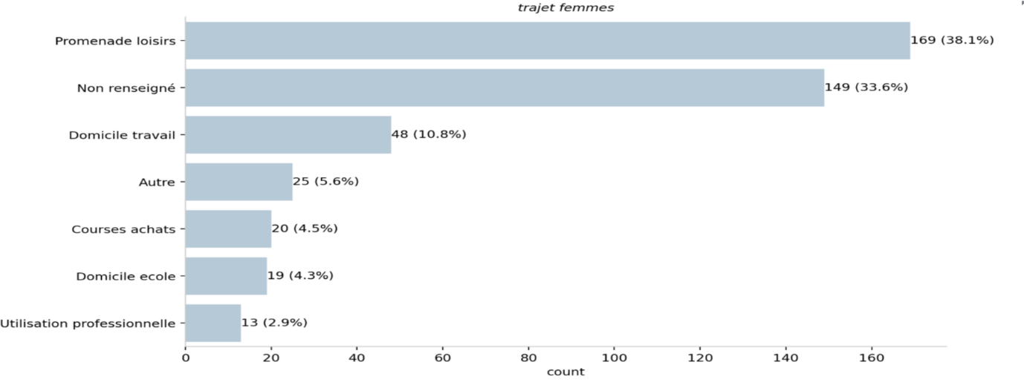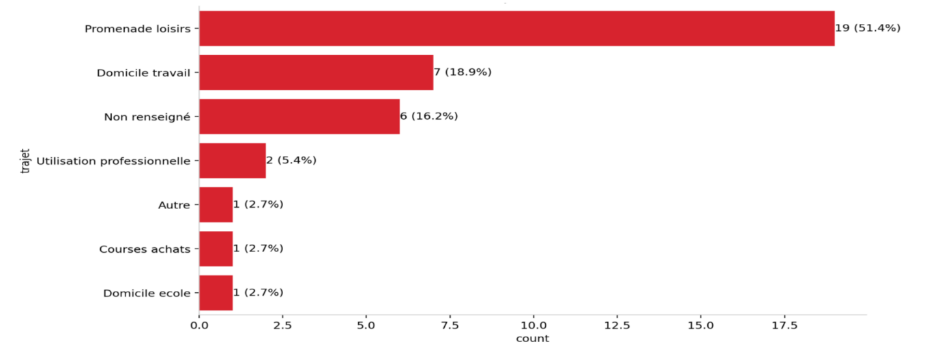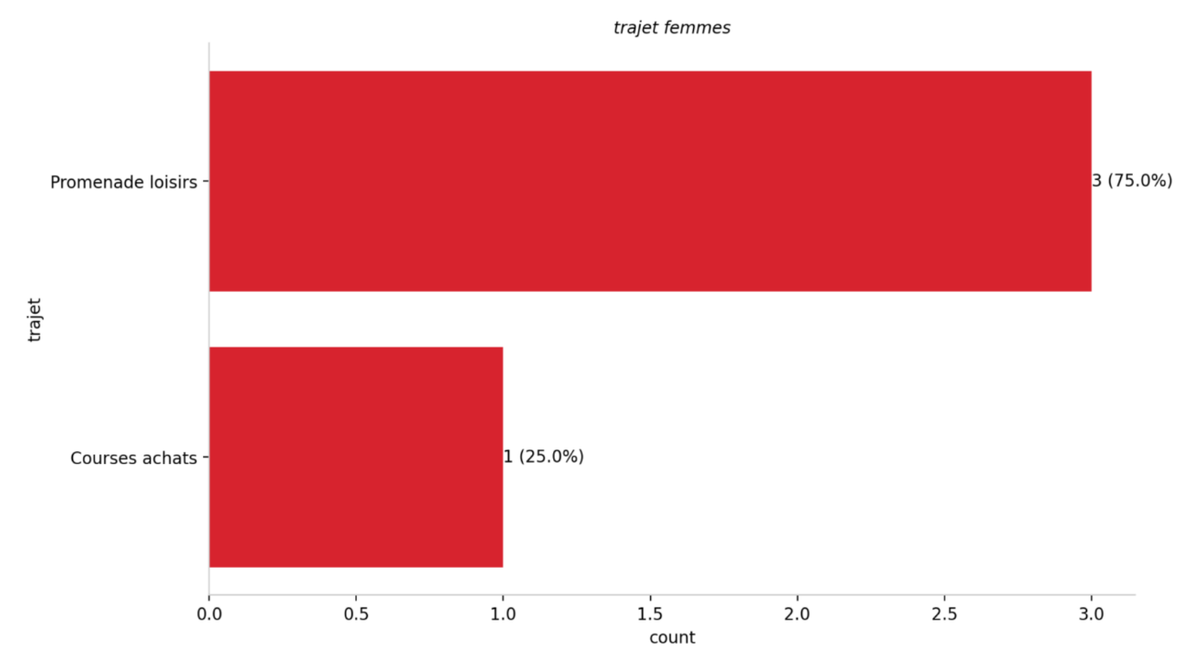

Par catégorie

C’est le conducteur qui est le plus souvent tués dans les accidents.

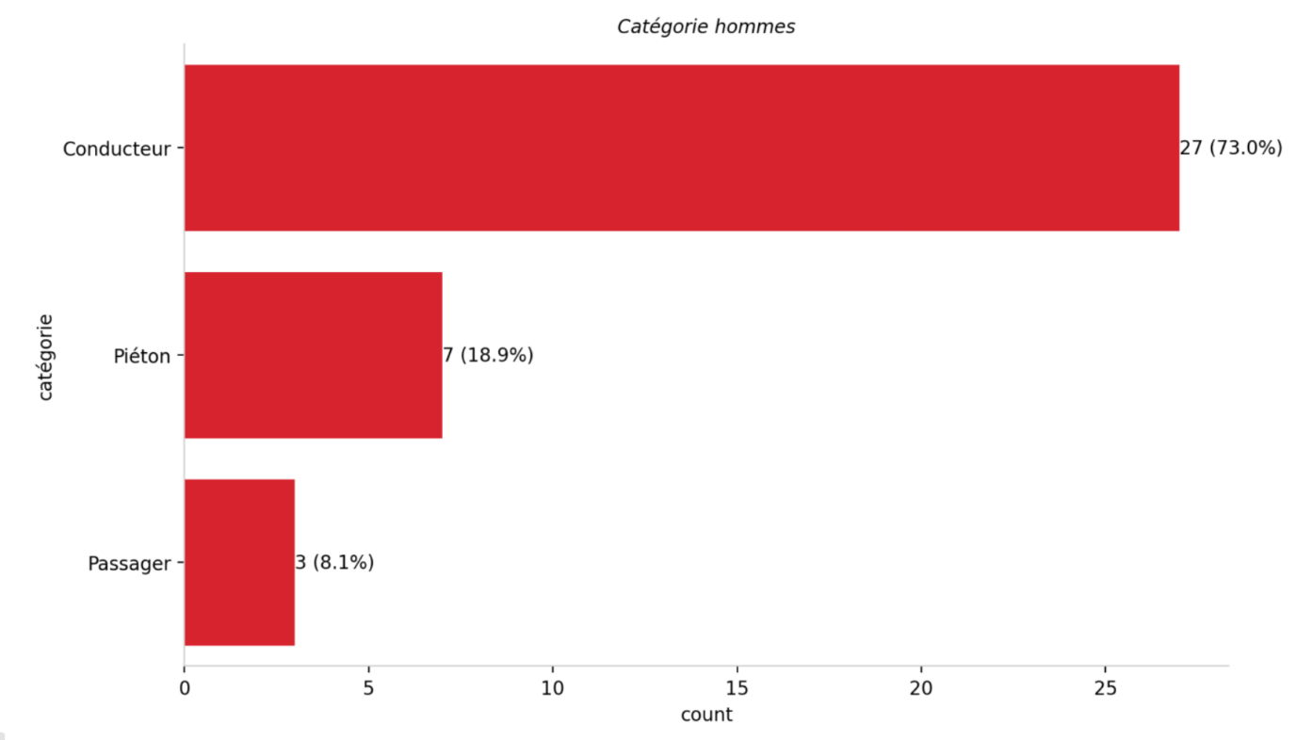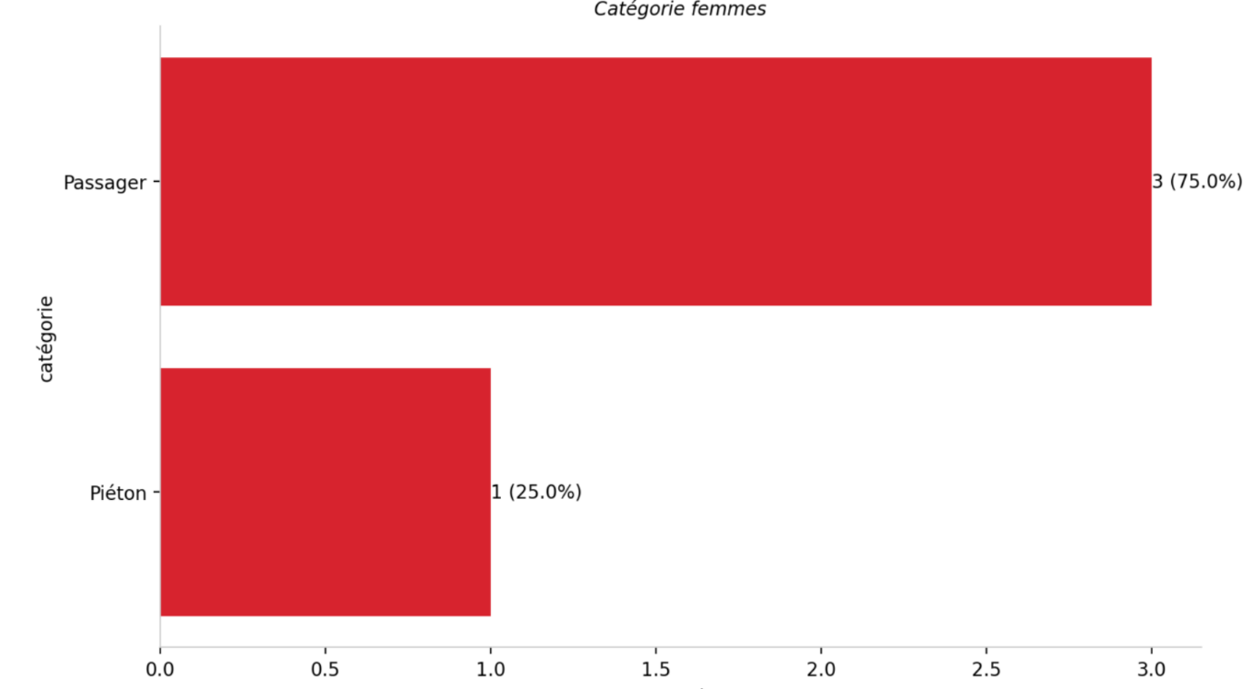

Nombre d’accidents selon le jour de la semaine

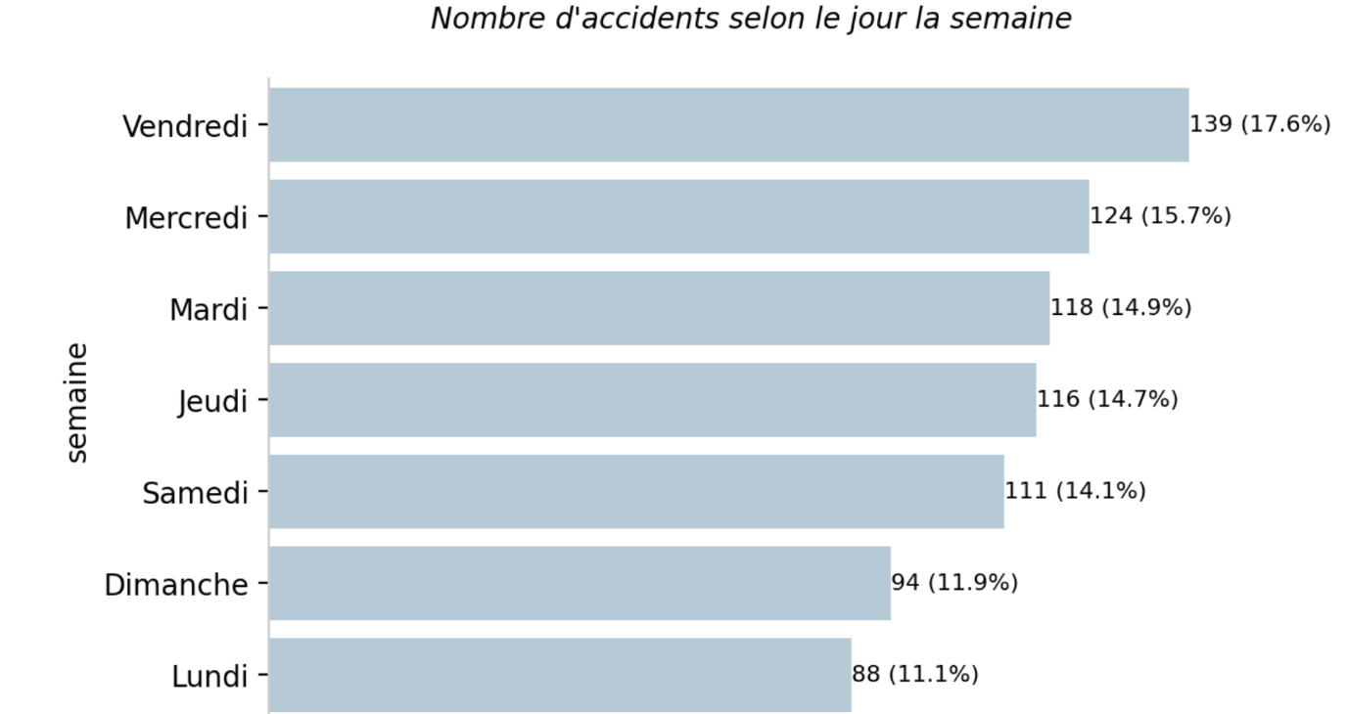

C’est en fin de semaine qu’il y a le plus d’accidents et le lundi qu’il y en a le moins

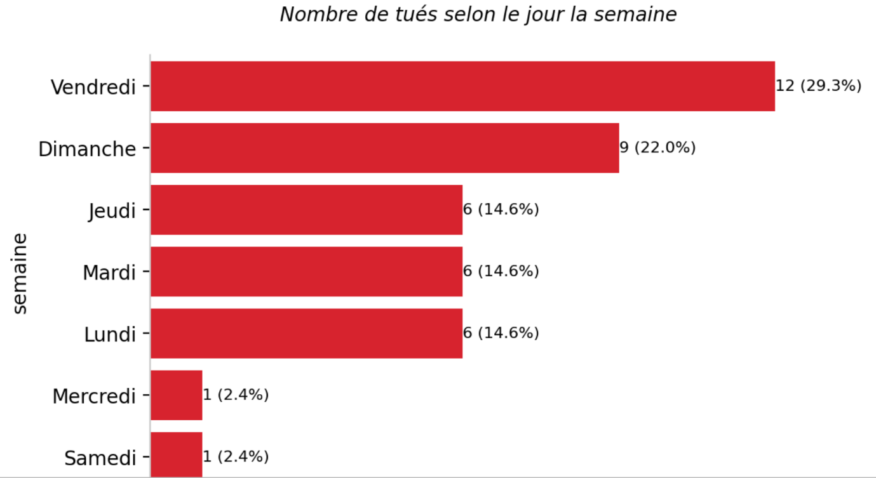

Nombre d’accidents selon la tranche horaire

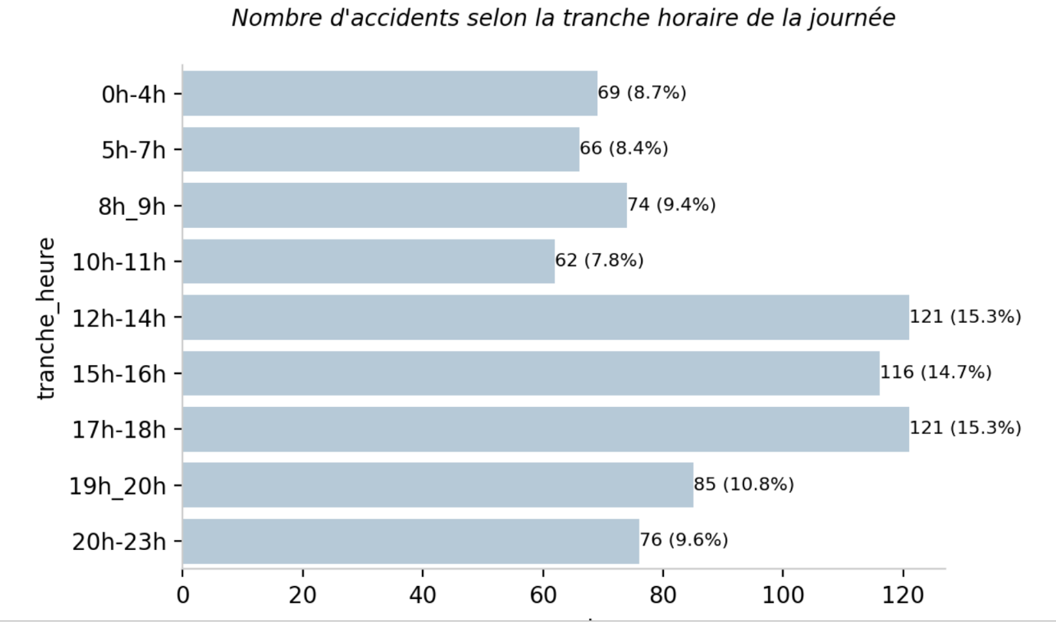

Beaucoup d’accidents en fin de journée, a priori pendant le trajet travail. Beaucoup d’accidents en soirée (19H à 23H), ce qui s’explique avec un graphe précédent montant beaucoup d’accidents sur les trajets loisirs promenades.

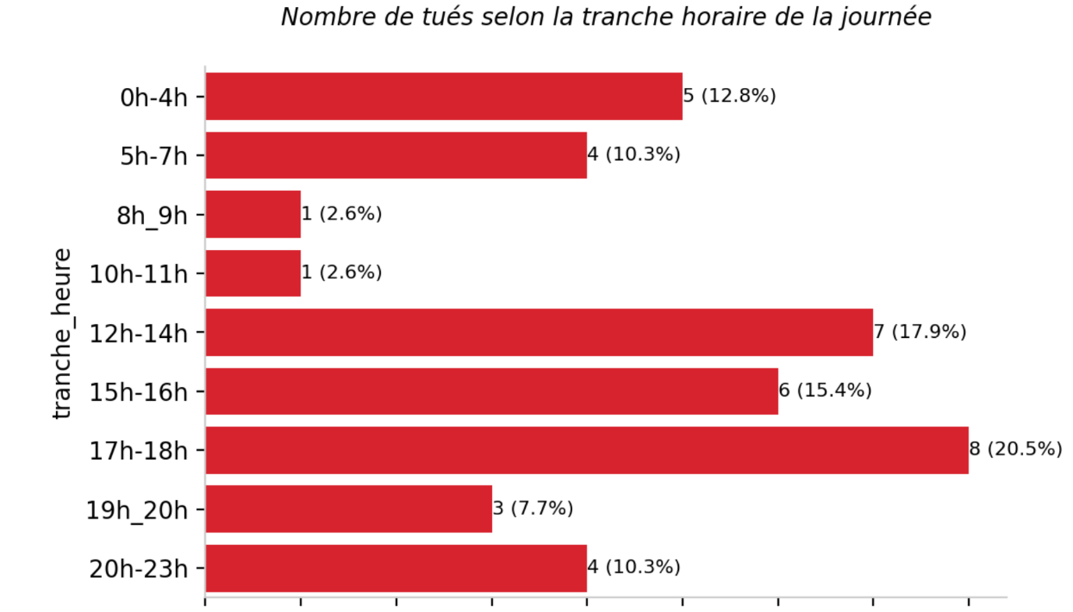

Nombre d’accidents par mois

Beaucoup d’accidents en fin d’année, peut dû à baisse de la luminosité

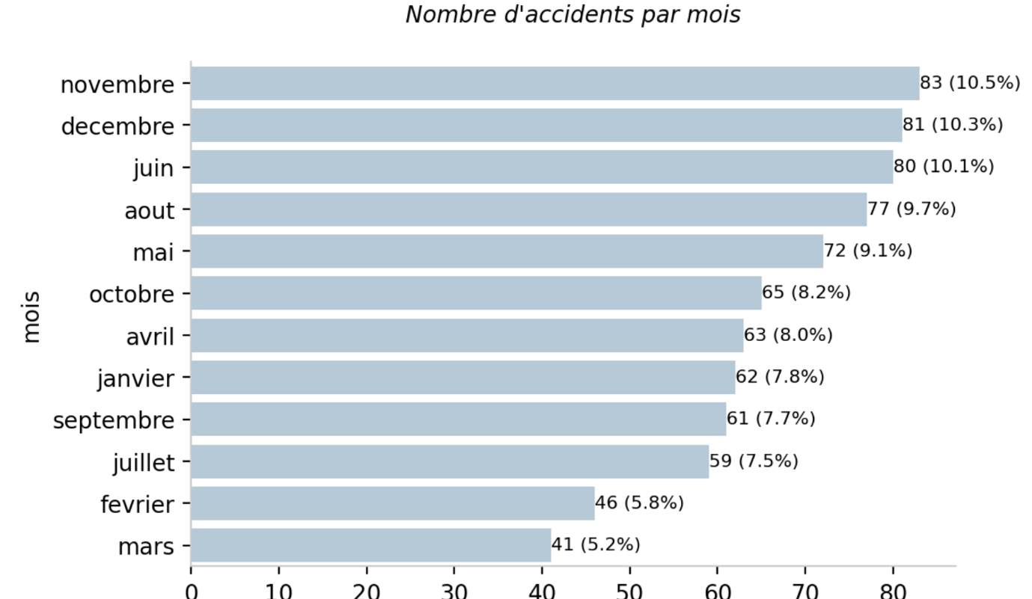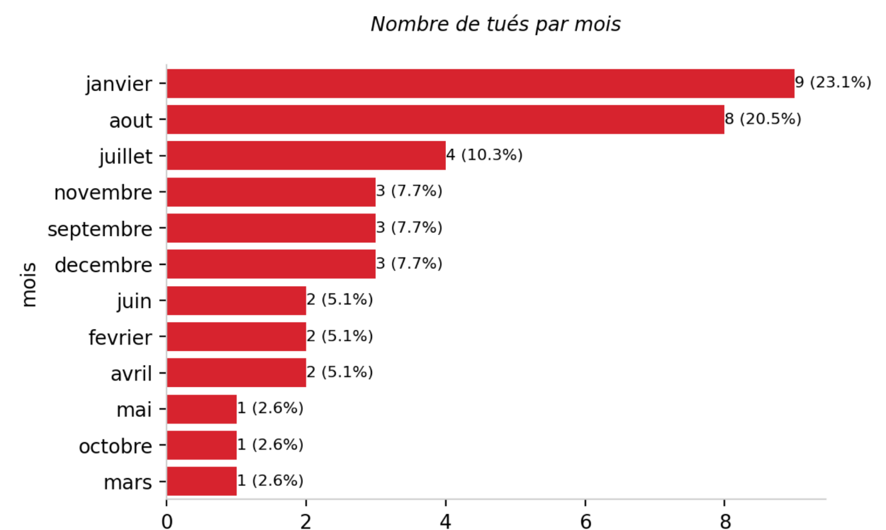

# Résultats

* Le nombre d'accidents a diminué depuis 2005 de 38%
* Le nom de tués a diminué de 40,53%
* Le nombre de personnes blesses a baissés de 40 %

Les principales mesures qui ont permis cette baisse sont les suivantes :

Déploiement des radars commencé en 2003

Instauration du permis probatoire en 2004

Alcool à 0,2 g/l pour un conducteur TC en 2004

Premier Radar feu rouge en 2009

En 2013-2014 radar mobile nouvelle génération

En 2015 0,2 g/l jeunes conducteurs

En 2018 vitesse à 80 km/h

A noter en 2020 la baisse de tous les indicateurs du fait de la pandémie

A cela il faut ajouter les mises en place de sécurités et d'aides à la conduite mise en place

Par les constructeurs

Logiquement le nombre d’accidents est le plus élevé là où le flux routier est le plus important. Environ 25% des accidents se trouvent en ile de France.

Par contre ce n’est pas dans les régions les plus peuplées que se trouvent les accidents les plus meurtriers.

Comme au niveau national le nombre d’accidents, de blessés et de tués a baissés depuis des années mais stagnent ses dernières années en Seine Maritime.

Ce qui frappe c’est les graphiques par genre. En 2023 le pourcentage d’accidents est de 63% pour les hommes et de 37% pour les femmes. Au niveau des décédés toujours en 2023 c’est 90 % de sexe masculin et 10% de femmes. Quand on regarde les autres années, on arrive à peu près au même rapport hommes femmes.

# Conclusion

Les différentes mesures prise au niveau national et régional et l’amélioration de la sécurité des voitures et certainement aussi une prise de conscience des conducteurs a permis de faire baisser le nombre d’accidents routiers.

Mais il y a un manque de responsabilité flagrant des hommes par rapports aux femmes, ou plutôt une certaine catégorie d’hommes. Un sentiment de liberté, de toute puissance ?

Certainement plus de prévention, peut-être de sanctions plus importantes lors d’accidents graves avec une faute manifeste (alcoolémie, vitesse excessive stupéfiants etc.)

C’est une première version sur ce projet, ils manquent des graphiques par catégories d’âges, faire de la recherche multi facteurs, faire de la corrélation, un tableau croisé par véhicules, obstacle et gravité (par exemple pour un accident ou un piéton est impliqué voir le pourcentage par type de gravités)